江苏省工业和信息化厅文件

苏工信节能〔2020〕1号

江苏省节能技术产品推广目录（第一批）公告

为加快推进节能技术进步，引导用能单位采用先进适用的节能新技术新产品，根据《中华人民共和国节约能源法》和《江苏省节约能源条例》有关规定，我们在征集遴选基础上，组织编制了《江苏省节能技术产品推广目录（第一批）》，现予以公告，在省工信厅网站（gxt.jiangsu.gov.cn）和江苏节能网（www.jsjnw.org）上发布。

附件：1、江苏省节能技术产品推广目录（第一批）
2、江苏省节能技术产品推广目录（第一批）技术报告

江苏省工业和信息化厅
2020年1月2日
江苏省工信厅办公室 2020年1月2日印发
附件1：
江苏省节能技术产品推广目录（第一批）
序号 | 技术产品名称 | 适用行业 | 单位名称
1 | 深度利用工业烟气余热消除有色烟羽技术 | 钢铁、化工、建材、电力、造纸、机械 | 南京圣诺热管有限公司
2 | 一种模块化节能冷站装置 | 数据中心 | 南京佳力图机房环境技术股份有限公司
3 | 磁悬浮离心式鼓风机 | 化工、纺织、造纸 | 南京磁谷科技有限公司
4 | 套筒式永磁调速节能技术 | 钢铁、化工、建材、电力、造纸 | 南京艾凌节能技术有限公司
5 | 乏汽热能回收技术 | 钢铁、化工、建材、电力、造纸 | 南京市能源公司
6 | “互联网+楼宇管理”智控平台 | 建筑 | 南京擎天科技有限公司
7 | 电蜜蜂综合能源管控平台 | 钢铁、化工、电力、造纸、纺织、机械、电子、建筑、交通、公共机构 | 南京东源磐能能源科技股份有限公司
8 | “金魔”牌金属抗磨修复剂 | 钢铁、化工、建材、电力、造纸、纺织、机械、电子 | 南京俩湖科技有限公司
9 | G-Z法熔融渣多元冷淬及显热回收技术 | 钢铁、化工 | 南京有荣节能科技有限公司
10 | 三极超能磁化器 | 钢铁、化工、电力、纺织、造纸 | 南京高明环保科技有限公司
11 | 鸣全特烟气余热回收系统 | 化工、电力、纺织、造纸、机械、公共机构 | 南京鸣全特科技发展有限公司
12 | MQT活化共振燃料节能器 | 钢铁、化工、电力、造纸、纺织、机械、电子 | 南京鸣全特科技发展有限公司
13 | 电站燃煤锅炉燃烧优化专家系统 | 电力 | 南京归图科技发展有限公司
14 | 基于冷却塔群变流量控制的模块化中央空调节能技术 | 建筑、数据中心 | 江苏天纳节能科技股份有限公司
15 | 中央空调主机集控技术 | 建筑节能 | 无锡锐泰节能系统科学有限公司
16 | 供水管网渗漏管理监测平台 | 公共机构 | 常州常工电子科技股份有限公司
17 | 智能工业电机节能技术 | 冶金、矿山、港口码头、物流、电力、化工、煤炭、粮食及交通运输、石化等 | 江苏嘉轩智能工业科技股份有限公司
18 | 永磁直驱电动滚筒节能技术 | 冶金、矿山、港口码头、物流、电力、化工、煤炭、粮食及交通运输、石化等 | 江苏嘉轩智能工业科技股份有限公司
19 | 智能电馈伺服节能系统 | 钢铁、化工、电力、造纸、纺织、机械、电子 | 江苏亚邦三博节能投资有限公司
20 | “能源互联网+”空压机能效监测与节能改造技术 | 工农业、国防、科技、民用 | 苏州琅润达检测科技有限公司
21 | 侧吹炉余热锅炉 | 钢铁、化工 | 苏州海陆重工股份有限公司
22 | 模块化高温高压干熄焦余热锅炉 | 钢铁、化工 | 苏州海陆重工股份有限公司
23 | TRSLPM系列无齿轮双永磁电机两级压缩一体式主机 | 钢铁、化工、建材、电力、纺织、造纸、机械、电子 | 苏州通润驱动设备有限公司
24 | RPM 系列定制化永磁同步电动机 | 钢铁、化工、电力、造纸、纺织、机械、电子、公共机构等 | 江苏瑞斯曼节能技术有限公司
25 | 双源热泵废热梯度利用热水机 | 纺织、造纸 | 江苏恒信诺金科技股份有限公司
26 | 铝锆合金变压器 | 电力 | 江苏中天伯乐达变压器有限公司
27 | 压缩热零气耗再生吸附干燥机 | 钢铁、化工、电力、纺织、机械、电子 | 江苏新凯晟机械设备有限公司
28 | 绕组式永磁耦合调速器 | 钢铁、化工、电力、造纸、纺织、机械、电子、公共机构等 | 江苏磁谷科技股份有限公司
29 | 自回热精馏节能新技术 | 化工 | 江苏乐科节能科技股份有限公司
30 | 光大晶朗新钠灯 | 照明 | 光大晶朗节能照明（深圳）有限公司
31 | 轨道车辆空调变频热泵节能技术 | 交通 | 山东朗进科技股份有限公司
32 | GreenCDA压缩空气系统智慧节能技术 | 钢铁、化工、建材、电力、造纸、纺织、机械、电子 | 北京中竞国际能源科技有限公司

附件2：

江苏省节能技术产品推广目录（第一批）
技术报告

江苏省工业和信息化厅
2020年1月

目 录
1 深度利用工业烟气余热消除有色烟羽技术 1
2 一种模块化节能冷站装置 5
3 磁悬浮离心式鼓风机 7
4 套筒式永磁调速技术 9
5 乏汽热能回收技术 12
6 “互联网+楼宇管理”智控平台产品 14
7 电蜜蜂综合能源管控平台 17
8 “金魔”牌金属抗磨修复剂 21
9 G-Z法熔融渣多元冷淬及显热回收技术 24
10 三极超能磁化器 26
11 鸣全特烟气余热回收系统 30
12 MQT活化共振燃料节能器 32
13 基于大数据的锅炉智能燃烧优化专家系统 34
14 基于冷却塔群变流量控制的模块化中央空调节能技术 37
15 中央空调主机集控技术 40
16 供水管网渗漏管理监测平台 44
17 智能工业电机节能技术 47
18 永磁直驱电动滚筒节能技术 49
19 智能电馈伺服节能系统 52
20 “能源互联网+”空压机能效监测与节能改造技术 54
21 侧吹炉余热锅炉 57
22 模块化高温高压干熄焦余热锅炉 61
23 TRSLPM系列无齿轮双永磁电机两级压缩一体式主机 65
24 RPM系列定制化永磁同步电动机 68
25 双源热泵废热梯度利用热水机 70
26 铝锆合金变压器 73
27 压缩热零气耗再生吸附干燥机 76
28 绕组式永磁耦合调速器 78
29 自回热精馏节能新技术 81
30 光大晶朗新钠灯道路照明节能系统 83
31 轨道车辆空调变频热泵节能技术 85
32 GreenCDA压缩空气系统智慧节能 87

深度利用工业烟气余热消除有色烟羽技术
- 技术产品名称与技术提供单位
技术产品名称：深度利用工业烟气余热消除有色烟羽技术
技术产品提供单位：南京圣诺热管有限公司
- 技术产品适用领域
本技术适用于钢铁、化工、建材、电力、造纸、机械等工业行业的有色烟羽治理。
- 主要技术原理与指标
技术原理：
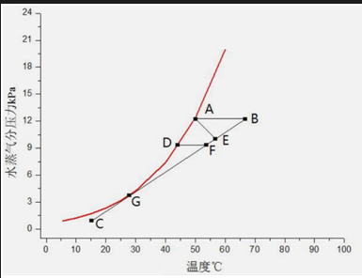
图1 有色烟气治理原理图
图中红线表示烟气中的饱和水蒸气分压随着温度变化的曲线，在降温降压的扩散过程中，烟气中的水蒸气会析出，产生有色烟羽。
红线左边为出现有色烟羽区域，红线右边为无可视烟羽区域，其中A点表示脱硫塔出口烟气状态点，B点表示采用加热技术后烟气状态点，C点表示消除有色烟羽的环境状态点， D点表示采用纯冷凝技术后烟气状态点，F点表示采用烟气冷凝再加热技术后烟气状态点。
1.加热技术
（1）MGGH技术是一种高效管式热媒体换热器, 将脱硫塔前烟气降温，烟气与MGGH烟气冷却器中的热媒水换热，经换热后的热媒水进入脱硫塔后的烟气再热器，将烟气换热升温后排放，该技术有助于提高烟气扩散效果，达到消除有色烟羽的目的，其工艺流程如图2所示。
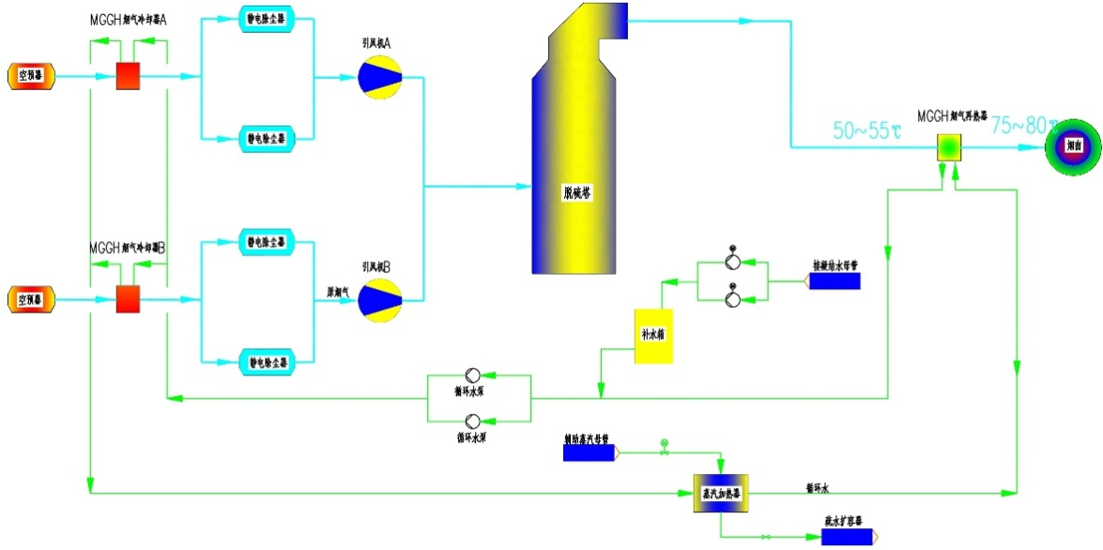
图2 MGGH 工艺流程示意图
（2） HGGH技术是以热管为核心的具有高效传热性能的传热技术，它通过密闭真空管壳内工作介质的相变来传递热量，具有传热能力大、速度快、效率高的特点。HGGH将进入脱硫塔前原烟气降温所获热量用以加热脱硫塔出口净烟气温度，净烟气通过升温有助于提高烟气扩散效果，达到消除有色烟羽的目的，常用整体式HGGH技术如图3所示。
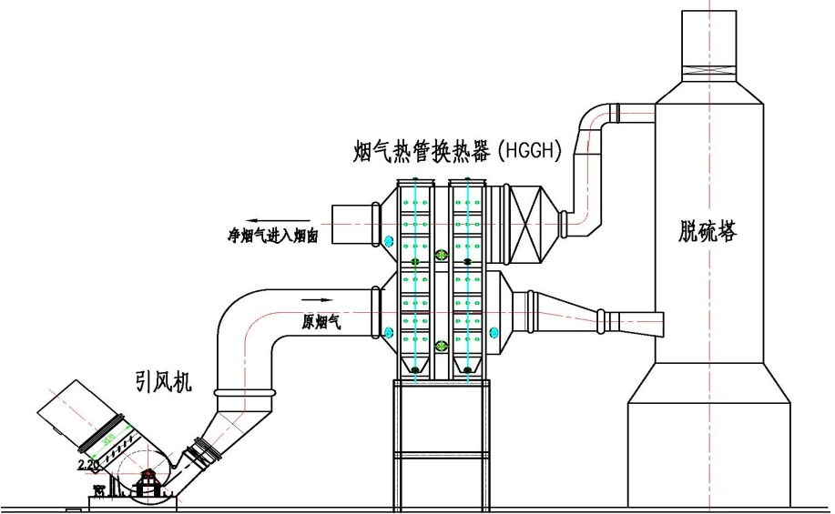
图3 整体式HGGH示意图
2.冷凝再加热技术
冷凝再加热技术结合了冷凝技术与加热技术的优点，从技术上解决了一些气候湿润地区的有色烟羽现象，而且兼顾了中国北方大部分地区缺水严重的状况。利用冷凝技术在减少湿烟气含水量的同时，可以将冷凝水用于脱硫系统，减少水资源消耗，再利用加热技术并基于当地的气候条件，将含湿量降低后的烟气升到较低的温度即可解决有色烟羽问题。
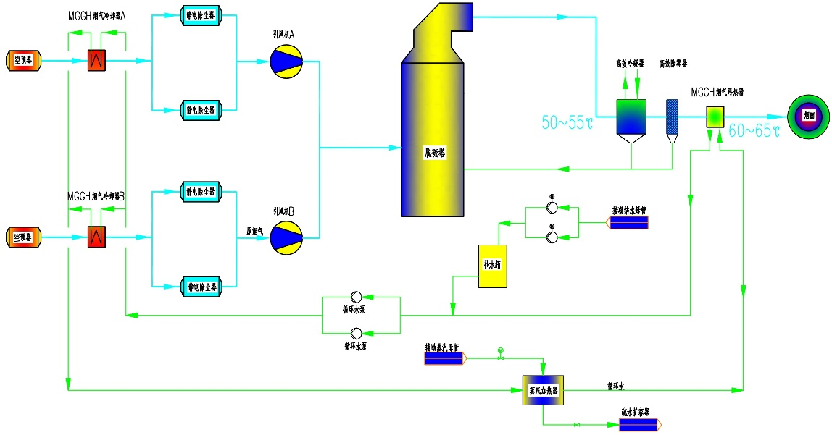
图4 烟气冷凝+加热工艺流程示意图

技术指标：
（1）降温：烟气冷却器将原烟气温度从120~160℃下降到80~100℃，节约热量可作多用途。
（2）升温：烟气加热器将脱硫塔出口烟气温度提升至65℃以上，消除有色烟羽。
（3）烟气冷凝SO₃脱除率：烟气中脱除效率50%~85%。
（4）烟气冷凝节水：回收烟气中水分20~40%。
- 典型应用案例和实施绩效
以日照钢铁1×600㎡烧结机烧结烟气脱硝、减白、脱硫提效工程为例。
实施前：脱硫塔器入口烟温度120~160℃，过高的排烟温度损失大量热量，消耗大量脱硫塔工艺水，有色烟羽现象影响厂区及周边环境。
实施后：显著回收烟气余热，减少脱硫塔降温水耗，将脱硫塔后的湿烟气提高到65℃以上进入烟囱，达到了消除有色烟羽的目的。
节水效益：可回收烟气中20%的水分，部分时段可实现脱硫系统零水耗，收集水可直接回收利用，节水量可达~50t/h，有效节约水资源。
污染物的协同脱除：进一步降低烟气中的SO₃、烟尘、可溶性盐等污染物，实现多污染物联合脱除。可过滤颗粒物脱除12.6kg/h、液滴脱除0.12kg/h、SO₃脱除65kg/h，全年脱除颗粒物100t，脱除液滴0.96t，脱除SO₃ 520t。

一种模块化节能冷站装置
- 技术产品名称与技术提供单位
技术产品名称：一种模块化节能冷站装置
技术产品提供单位：南京佳力图机房环境技术股份有限公司
- 技术产品适用领域
数据中心
- 主要技术原理与指标
技术原理：
1.以模块化、集成化、智能化、节能化为核心，将磁悬浮冷水机组、水泵等设备与管路系统、配电系统、控制系统集成在移动集装箱内，通过佳力图CAIS-300系统对冷站进行监测与控制，并实现远程调试。
2.利用自然冷源模块，在机房空调的蒸发器侧串联冷却塔，在冬季低温时，实现了压缩机制冷系统停止工作，直接利用闭式冷却塔冷却制备低温水，为机房提供“免费”冷源的目的。
技术指标：
- IPLV 可达12
- COP 可达6.49
- 缩短建设周期4/5
- 节约1/3以上的占地面积
- 典型应用案例和实施绩效
典型案例：南京大学化工学院高性能计算中心机房空调工程项目
建设规模：采用一体化解决方案，使用2套佳力图C-BLOCK智能冷站（包含2台水冷磁悬浮冷水机组），机房内采用微模块解决方案，并配置自然冷源模块，使智能冷站可集成压缩机制冷、自然冷源和混合模式三种运行模式，并通过采用佳力图RDS集控系统，实现对自然冷源的综合利用，在最大程度上降低机房能耗。
投资：500万元
项目绩效：改造后，年节约电量72.77万kWh，节能率56%，年节约标准煤量89.43tce。

磁悬浮离心式鼓风机
- 技术产品名称与技术提供单位
技术产品名称：磁悬浮离心式鼓风机
技术产品提供单位：南京磁谷科技有限公司
- 技术产品适用领域
可广泛运用于污水处理、气体输送、造纸、印染、治金、食品、制药、石油化工、矿山矿井、水泥等行业。
- 主要技术原理与指标
技术原理：
磁悬浮离心式鼓风机是采用磁悬浮轴承的透平设备的一种，其主要结构是鼓风机叶轮直接安装在电机轴延伸端上，而转子被垂直悬浮于主动式磁性轴承控制器上，不需要增速器及联轴器，实现由高速电机直接驱动，由变频器来调速的单级高速离心式鼓风机。该类风机采用一体化设计，其高速电机、变频器、磁性轴承控制系统和配有微处理器的控制盘等均采用一体设计和集成。
技术指标：
（1）单机功率75kW~300kW，入口流量在30-200m3/min，出口压力30-125kPa，与同等工况输出的罗茨风机相比，平均节能25%以上；
（2）电机采用高速稀土永磁电机，额定转速15000-35000r/min；
（3）轴承采用主动磁悬浮轴承，轴承功耗<1kW；
（4）变频器的效率达到98%，整机效率达到70%；
（5）工作点风机多变效率﹥80%；
（6）风机可调工况，智能精确控制；
（7）振动小，噪声低，工作噪声<85dB(A)；
（8）整机无润滑油，维护保养简单；
（9）输送介质为空气及其他无毒无腐蚀性气体，不含油。
- 典型应用案例和实施绩效
盛虹控股集团有限公司下属多家子公司，对其原污水处理系统中使用多级离心鼓风机进行替换，目前已全部改造成磁悬浮离心式鼓风机。
以盛虹平望漂染厂污水站为例，盛虹平望漂染厂投资了300万元，使用5台南京磁谷科技有限公司生产的150kW磁悬浮离心式鼓风机，对平望漂染厂内污水处理站的多级离心鼓风机进行了全面改造。经过测算，在满足污水系统工艺条件的同等工况下，磁悬浮离心式鼓风机曝气系统比多级离心鼓风机曝气系统节电率达29.2%，年节电可达111万kWh，年可节约电费88.7万元。

套筒式永磁调速技术
- 技术产品名称与技术提供单位
技术产品名称：套筒式永磁调速技术
技术产品提供单位：南京艾凌节能技术有限公司
- 技术产品适用领域
主要应用于离心式和轴流式风机、泵、压缩机系统中，实现系统的调速节能。
- 主要技术原理与指标
技术原理：
套筒式永磁调速器由导体转子、永磁转子和调节器三部分组成，如图1所示。永磁转子在导体转子内，两者无连接，其间由气隙分开，并随各自安装的旋转轴独立转动；调节器调节永磁转子与导体转子在轴线方向的相对位置，以改变导体转子与永磁转子之间的啮合面积，从而调节传递转矩的大小。导体转子与电机相连，永磁转子与负载相连，当导体转子转动时，导体转子与永磁转子产生相对运动，导体转子切割永磁体磁场产生涡流，涡流又产生感应磁场与永磁场相互作用，从而带动永磁转子沿与导体转子相同的方向转动，将电机的运动传递给负载；输出转矩的大小与啮合面积相关，改变啮合面积的大小，就能改变输出扭矩的大小，如图2所示。
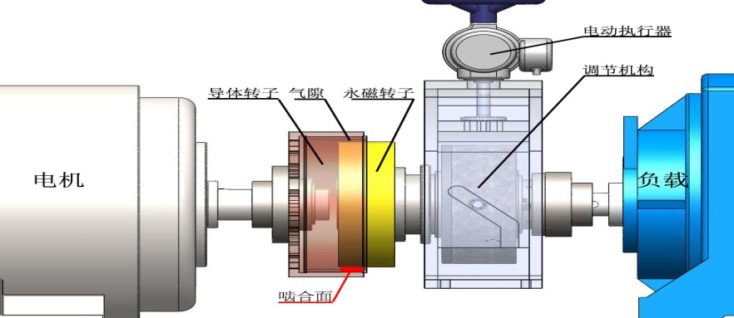
图1 永磁调速系统构成
图2 永磁调速工作原理
技术指标：
（1）节电率10%~60%；
（2）振动减少50%~85%；
（3）噪音不超过85dB；
（4）具有空载启动和过载保护功能；
（5）调速范围30~98%，无级平滑调速；
（6）机械传递效率98%；
（7）调节精度1%；
（8）允许1mm安装对中误差。
- 典型应用案例和实施绩效
仪征化纤热电中心6台560kW引风机采用艾凌节能水冷型套筒式永磁调速技术进行改造，建设内容包括基础改造、设备安装对中、水冷系统安装、控制系统安装等，总投资270万元。改造后，节电率21.9%，每年节省电费约为173万元，投资回收期2年以内。

乏汽热能回收技术
- 技术产品名称与技术提供单位
技术产品名称：乏汽热能回收技术
技术产品提供单位：南京市能源公司
- 技术产品适用领域
适用于有除氧器、定连排系统的火电厂、热电厂、工业锅炉、余热锅炉等。
- 主要技术原理与指标
技术原理：
采用凝泵出来的凝结水或化学除盐水在水汽动力头内与除氧器、定排扩容器、疏水扩容器排放的无压乏汽进行传热传质混合成均匀的气-水混合物，进入水气分离罐。在水气分离罐中通过除气设备，将需要分离出的氧气和其它不凝结气体与水分离后自动排出，热水经加泵加压后送至温度相近的低加出口或除氧器热水管道中。
技术指标：
实现乏汽热能与凝结水的全部回收。
- 典型应用案例和实施绩效
应用单位：江苏沙钢集团资源综合利用热电厂
4台除氧器每台排汽量约2.5t/h，1#、2#定排扩容器排汽量各约2.0t/h，疏水扩容器排汽量约2.0t/h，以上七处排放口总排汽量约16t/h。
利用乏汽热能回收技术产品实施节能改造后，年回收热量折6916tce，回收热量经济效益387.29万元 ，回收冷凝水经济效益42.12万元 ，年总经济效益429.41万元。

“互联网+楼宇管理”智控平台产品
- 技术产品名称与技术提供单位
技术产品名称：“互联网+楼宇管理”智控平台
技术产品提供单位：南京擎天科技有限公司
- 技术产品适用领域
公共机构、建筑楼宇
- 主要技术原理与指标
技术原理：
系统采用分散控制组网的方式，为楼宇中各个设备配置相应的现场智能化控制设备，通过网络协议接口统一连接。系统全业务流程集中的统一监管控平台，实现智能楼宇中的各种设备系统与楼宇服务信息化全流程集成。智能化设备服务应用，通过智能建筑中各种智能化设备进行服务延伸。智能专家分析应用，适用性强，应用范围广。
技术指标：
系统能连续不间断运行，保证系统 365 天 24 小时正常运行。主要技术指标如下：
系统可支持容量：
（1）平台可接入的数据源（点）数量不少于100万个；
（2）平台可接入的平台/数据采集器数量不少于1万台；
（3）平台数据存储周期不小于5年。
处理性能：
（1）单系统最大监控点数：102400（可根据模块进行扩展）；
（2）系统实时数据传送时间：≤2s；
（3）系统控制命令传送时间：≤2s；
（4）系统联动命令传送时间：≤3s；
（5）系统接入的最大用户个数：999 个；
（6）告警刷新时间：≤3秒；
（7）采集数据间隔时间可配置，最小可配置间隔不大于5分钟；
（8）平台数据存储间隔时间可配置，最小可配置间隔不大于5分钟；
（9）平台扫描缺失数据时间间隔可配置，最小可配置间隔不大于60分钟。
页面响应：
（1）在并发数不大于100，高速局域网内，数据规模适中的情况下，单次数据查询的页面响应时间不大于5秒；
（2）在并发数不大于100，高速局域网内，数据规模适中的情况下，单次数据统计、分析和诊断的页面响应时间不大于10秒。
- 典型应用案例和实施绩效
青岛税务“互联网+楼宇管理”智控平台项目，一期项目投资额880万元。平台部署后，服务于青岛市税务局及16个分局的办公大楼，通过信息化手段，实现楼宇设备智能管控、安全节能、信息联动，楼宇年能源消费量下降约25%，在节约能源消费支出的同时，为青岛税务局节省了监控、巡检、运维等方面大量的人力、物力成本，提升楼宇综合管理效率，节约管理成本约50%；通过老化线路改造并进行系统实时监测，防范了因漏电、漏水和漏气等导致的重大安全事故的发生，也避免了由此带来的重大安全隐患。综合评价，平台运行带来的经济效益明显，平台每年带来的直接经济效益约300万元（节约能耗120万元+运维人力优化180万元），在三年内可以基本覆盖前期的静态投资成本，并持续为青岛税务局楼宇智能化办公服务。

电蜜蜂综合能源管控平台
- 技术产品名称与技术提供单位
技术产品名称：电蜜蜂综合能源管控平台
技术产品提供单位：南京东源磐能能源科技股份有限公司
- 技术产品适用领域
产品适用于钢铁、化工、电力、造纸、纺织、机械、电子、建筑、交通、公共机构等重点用能单位、中小型用能企业
- 主要技术原理与指标
技术原理：
电蜜蜂综合能源管控平台由DMFS-8000企业综合能源管控系统及电蜜蜂抄表软件构成。采用物联网、云计算等先进技术手段，具备能源信息的采集及统计分析功能，采用先进的能源监测技术，对工业企业、公共建筑等各单位内电、水、气、热等能耗实现分项、分类计量以及分层计量。该系统不仅能够接入工业企业压缩机等能源设备的DCS系统，实现管控一体化，同时也以采集到的能源数据和相关生产数据，以能源成本中心（ECC）为模型，实现建立指标、衡量绩效、纠正偏差PDCA能源管理方法。实现各种维度的能源对标和工艺能流优化，能够有效地帮助企业实现能源管理，降低能源费用支出。
技术指标：
（1）负荷率
1）各工作站的CPU平均负荷率：
正常时（任意30min内）：≤20%；
电力系统故障时（任意10s内）：≤40%。
2）100M以太网络平均负荷率：
正常时（任意30min内）：≤1%；
电力系统故障时（任意10s内）：≤5%。
（2）主备机切换时间≤20s（可以人工设置）。
（3）系统响应时间：
1）画面调用响应时间≤2s；
2）画面实时数据更新周期为2S-10s可调；
3）告警产生时间≤2S；
4）控制命令（遥控）传送至各级调度主站时间<2s；
5）控制命令（遥调）传送至各级调度主站时间<3s；
6）事故画面退出时间≤15s。
（4）GPS对时精度≤1ms。
（5）数据存储期限≥5年。
（6）通信接口
此系统提供如下通信接口：
1）与其他运维监控系统的通信接口；
2）与管理信息系统的通信接口；
3）与电能质量监测系统的通信接口；
4）与售电管理系统的通信接口；
5）与配电自动化系统的接口；
6）与继电保护故障及信息系统的通信接口。
- 典型应用案例和实施绩效
应用单位：南京利德东方橡塑科技有限公司
建设内容：对厂区和配电房共计739个点（包括电、水、天然气、蒸汽、压缩空气）进行监测，对接12个子系统。
由于是新建工厂，已经有很多信息化系统，如高压综自系统、锅炉系统、天然气系统、除氧系统、余热回收系统、烟气处理系统、空压机系统、空调系统、光伏系统、天窗控制系统、生产管理系统等，但是各个系统分散独立，存在信息孤岛。需要集中采集监控相关数据。 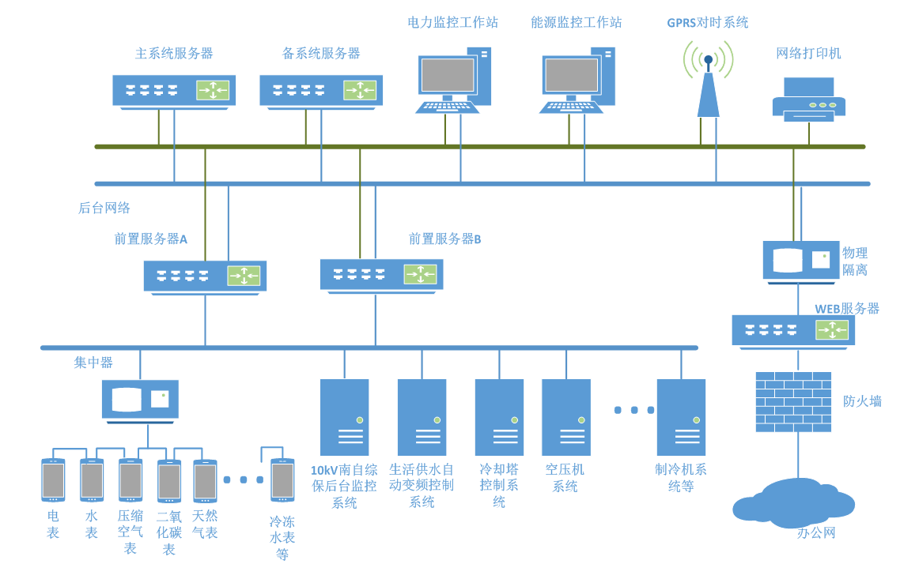
利德东方利用电蜜蜂综合能源管控平台通过各种平衡算法，如进线与出线之间的平衡、水平衡、空气压力流量平衡、锅炉压力流量平衡，及时告警，堵住能源浪费点。
平台通过关联参数判断算法，实时提示人为原因导致的浪费；根据环境的变化，快速提示用户关闭或调节一些设备的运行状态，减少浪费。
平台通过各种用能预测，精确决定能源转换数量或购买数量，减少能源源头的浪费；根据产量变化实现对能源精确调度和生产；根据环境与人流量的变化，精准预测蓄冷蓄热的量。
综合以上方法，提高设备利用率5%，减低单位产品能耗3%~5%，提高设备维修效率15%。

“金魔”牌金属抗磨修复剂
- 技术产品名称与技术提供单位
技术产品名称：“金魔”牌金属抗磨修复剂
技术产品提供单位：南京俩湖科技有限公司
- 技术产品适用领域
产品主要适用于各类机械设备，主要帮助解决存在金属摩擦的机械设备在磨损、不解体的情况下得到自动修复，从而降低能耗、提升效能、节约成本。
- 主要技术原理与指标
技术原理：本项目应用高压、真空机理，使用硅、镁、铁、钠、磷、等元素的氧化物，人工合成了羟基硅酸镁Mg₃[Si₂O₅](OH)₄，并添加了硼、稀土化合物以及铝、钙、镍、铬等金属氧化物，制备了具有原位修复功能的复合材料。
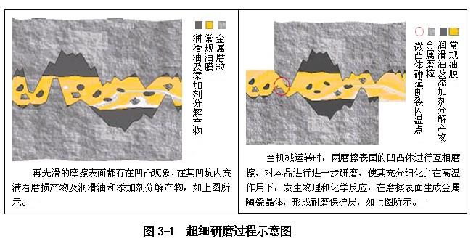
该材料在机械设备不解体的情况下，动态中完成金属磨损部位的自修复，生成表面硬度较强且光滑的金属陶瓷保护层。金属抗磨修复材料的作用机理见图。

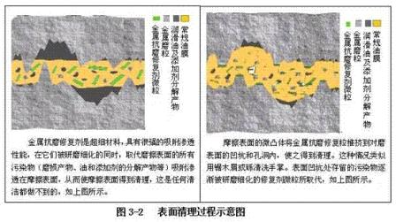

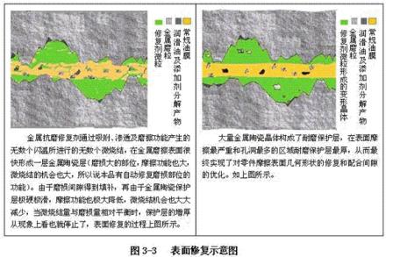

技术指标：该产品已经获得国家专利，主要技术指标参考企业标准：氧化硅含量≧30.0%，氧化镁含量≧24.0%，粒度≦80.0µm。理化指标和力学性能指标如下：
理化指标
项 目 | 指 标
滤出物氧化硅含量，% | ≥20
滤出物氧化镁含量，% | ≥15
滤出物粒度，μm | ≤1
力学性能指标
项 目 | 指 标
摩擦系数 | ≤0.05
弹性模量 | 254
纳米硬度/GPa | 5.97
节能效果视不同设备情况而定，节电率基本在5%以上。
- 典型应用案例和实施绩效
中国航空工业第六○九研究所某台瑞士进口加工中心，该设备出厂时的主轴精度径向跳动为2微米，使用十年后，实测径向跳动为8微米，加工高精度零件很困难。经使用“金魔”牌金属抗磨修复剂后，在未停产的情况下，一周后，设备主轴径向跳动恢复到2微米以内，节约维修维护成本200万元。
长江南京航道工程局在船舶行业开展“金魔”试验及推广工作，先后在“航浚16”、“航浚22”、“航浚11”、“航浚15”五艘船舶上开展了“金魔”牌金属抗磨修复剂实船安全及节能试验，并在全局范围内推广应用“金魔”产品，获得了良好的经济和社会效益。年节约燃油成本2751.54万元，投资回收期0.15年。

G-Z法熔融渣多元冷淬及显热回收技术
- 技术产品名称与技术提供单位
技术产品名称：G-Z法熔融渣多元冷淬及显热回收技术
技术产品提供单位：南京有荣节能科技有限公司
- 技术产品适用领域
冶金、化工行业
- 主要技术原理与指标
技术原理：
熔融渣由缓冲罐连续加入显热回收装置，经水（间接）、空气（直接）多介质换热和搅拌破碎排出，钢渣经后续工序实现资源化利用，回收的显热经余热锅炉产生蒸汽直接并入钢厂蒸汽管网、发电。
技术指标：
（1）与钢厂生产周期同步间歇加渣，可连续、稳定、均衡产蒸汽、可确保稳定发电，热能回收效率高；
（2）1吨1500℃熔融炉渣，回收显热可产2.5MPa、400℃、＞0.5吨的蒸汽，发电＞100℃；
（3）熔融渣冷却、化学力及机械力破碎处理零水耗；
（4）渣造粒效果好，固渣均匀，产出渣粒径0~30mm；渣钢分离效果好，渣钢TFe≥95%、粒径≤70mm；生产的渣粉属于国标水泥1级添加料，掺配比例可达30%。

- 典型应用案例和实施绩效
2018年10月16日G-Z法熔融渣多元冷淬及显热回收技术热态中试试验在江苏永钢集团验收成功，中试试验装置为处理能力1.5 t/h钢渣的全套系统，连续加渣将22 ℃循环水加热到110 ℃，产生143 Pa，110 ℃中温中压蒸汽，中试取得成果有：
1.熔融渣显热回收装置连续产蒸汽，热回收效率高。根据永钢转炉炼钢生产实际统计，钢渣产量104 kg/t钢，焓值约2161 kJ/kg,据2017年永钢粗钢产量780万吨，每年钢渣废热折6万吨标煤；
2.实现渣冷却零水耗；
3.熔融渣造粒效果好，固渣均匀，产出渣粒径0-50 mm；渣钢分离效果好，渣钢TFe≥95%、粒径≤70 mm；G-Z法生产渣粉属于国标水泥Ⅰ级添加料，掺配比例可达30%，实现转炉渣资源化利用。

三极超能磁化器
- 技术产品名称与技术提供单位
技术产品名称：三极超能磁化器
技术产品提供单位：南京高明环保科技有限公司
- 技术产品适用领域
三极超能磁化器主要应用于锅炉、热交换器、中央空调、压缩机等水路防垢除垢，以及天然气/燃油燃烧器节能等领域。
三、主要技术原理与指标
技术原理：
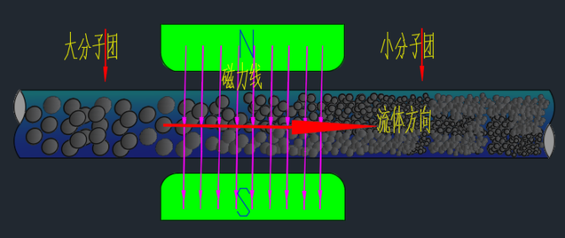
磁力线与流体流速垂直时，流体分子会磁化改性：

1.燃烧器节能原理
（1）燃油：可以细化燃油分子团，降低其粘稠度，增加其流动性，更易于喷雾雾化，使燃烧更完全，可用于燃油燃烧器及内燃机，节能效果可达 5%-12%；
（2）燃气：天然气主要成分为甲烷，属于非极性分子，非极性分子之间存在色散力。分子间会相互碰撞、作用，尤其在一定压力下更易相互吸引、缠绕、形成非单分子团。磁化作用可以使色散力转化为诱导极化。在磁化作用下，燃气中携带的被诱导极化的甲烷分子，可以不再缠绕、形成单分子，沿管线作有秩序的排列与流动，使中间部分的燃料分子同极相斥，从而使经燃烧嘴喷出的燃料得以深度雾化, 加强了燃料与空气的混合, 提高燃烧效率，降低燃料消耗及CO等不完全燃烧产品的排放。节能效果可达 3%-15%。（因燃烧器品牌设计、管径粗细厚薄、安装位置距离、操作稳定性、燃气成分品质等不同而产生差异）。
2.防垢除垢节能原理
（1）改变水中碳酸钙结晶形态，使水垢变得可松软、脱落。
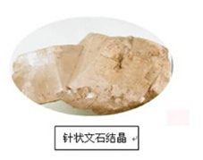
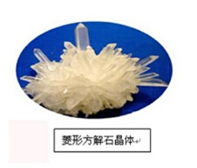

（2）换热设备中的水经过磁化后，其活性大为增强。水中的钙、镁离子不再生成坚硬的CaCO3和MgCO3沉积在管壁上，而是生成可溶解的Ca(HCO3)2和Mg(HCO3)2溶解在水中，可以通过排污将它们排除炉外，从而提高锅炉的传热效率。
因此，磁化水可广泛应用于锅炉、热交换器、中央空调，空气压缩机、化工管道等防垢除垢，防垢除垢后可以增加换热设备传热效率，防垢除垢可节能5%~30%。
技术指标：
（1）由以往成对安装的N-S双极磁铁，改良为N-S-N或S-N-S三个磁极的磁化器，提高磁感应强度，产品表面磁场强度最高可高达16000高斯。
（2）利用专利核心技术，控利磁力线方向，使磁力线由中间磁极射向磁体两端磁极，形成M型磁力线，且M型磁力线中间的磁力线方向完全垂直磁化器表面，即吸附安装于管壁时，磁力线可垂直穿透管壁。此外，通过加入微量元素提高退磁温度，使退磁温度可达到120℃。
（3）传统的磁铁磁力线易受磁性材料的磁屏蔽，三极超能磁化器利用磁化器的强力磁场，且磁力线方向垂直导磁材料的管壁，因而磁力能顺利穿透管壁并作用于流体，使流体磁化改性。
四、典型应用案例和实施绩效
案例一：江苏中烟公司南京卷烟厂（除垢、燃烧器节能案例）
1.江苏中烟公司南京卷烟厂金梦都宾馆，SEOG 254#锅炉于2016年4月14日安装12只三极超能磁磁化器，一年后进行对比，用气量减少了2.44万m³，用电量减少了0.25万kWh，综合能效提高12.9%。
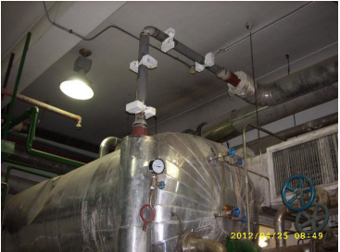
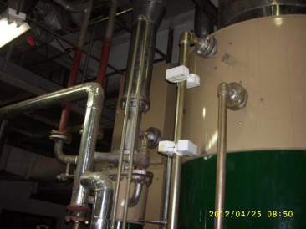

- 2017年2月，南京卷烟厂100m³离心空压机冷却系统安装9只三极超能磁化器，运行20000多小时冷却器未产生水垢。

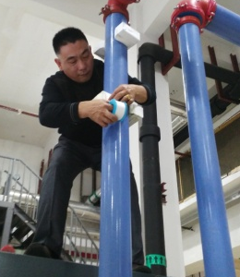
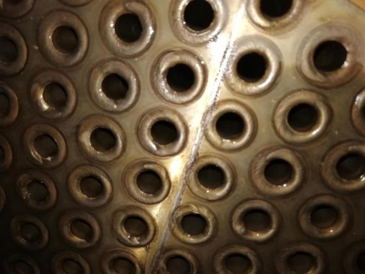
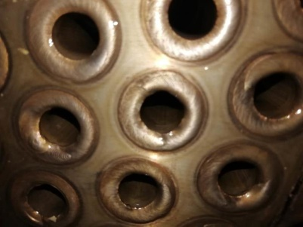

运行20000多小时后的压缩机换热管图
3.2017年12月安装磁化器至燃烧器进气口管壁外，在低负荷运转时，节省天然气15.5%。
案例二：镇江奇美化工（重油节能案例）
自2011年10月15日起，在长江区12003/12004PSP 4台热媒锅炉燃烧机重油入口管线上安装了4只磁化器，验收时，12003PSP两台锅炉分别降低能耗3.1%、5.8%；12004PSP两台锅炉分别降低能耗9.8%、14.8%。

鸣全特烟气余热回收系统
- 技术产品名称与技术提供单位
技术产品名称：鸣全特烟气余热回收系统
技术产品提供单位：南京鸣全特科技发展有限公司
- 技术产品适用领域
适用于尾气余热、锅炉余热及大气环境治理VOCs。
- 主要技术原理和技术指标
技术原理：
本技术包括前挡板、后挡板和两个以上的板片，前挡板上设有进液口和出液口，板片设在前挡板和后挡板之间，板片上设有凸点，板片两两一组，每组板片上的凸点相对设置，两板片之间形成液体流道，液体流道与进液口、出液口均相通，相邻两组板片之间形成气体流道。低温液体由进液口处均匀分布进入换热器液体流道，通过冲压的凸点在液体流道中湍动，经板壁吸收气体侧热量升温后从出液口流出；高温气体从气体进口进入气体流道，通过冲压的板纹形成凸点产生扰流，同时气体中的水蒸气或溶剂冷凝，放出冷凝热，经板壁遇到另一侧低温液体放热，气体降温由气体出口排出。
技术指标：
本技术可以从以下两个方面回收热能，达到节能目的。
一是回收物理显热，通过降低烟温来实现，通常可使烟温下降
150 ~ 200℃，锅炉效率可提高 5%~8%；二是回收汽化潜热，通过水蒸气冷凝成水的相变来实现，可提高锅炉热效率 3%~5%。两项叠加可使锅炉效率提高 8%~12%。本技术在实际使用中效果显著，所有安装本技术设备进行节能改造的项目，节能率均达到 8%以上，并经南京市锅炉压力容器检验研究院的检测，锅炉效率达到了 97.75%。本技术适用于发电机组余热回收、锅炉烟气余热回收、废热气体余热回收、 有机溶剂回收等领域。
- 典型应用案例和实施绩效
中国电子科技集团公司第五十五研究所：对锅炉房常用的一台 2t/h 蒸汽锅炉进行节能改造，通过安装“鸣全特烟气余热回收系统”对高温烟气的热量进行回收利用。烟气加热 锅炉软化补水进水温度 20 ℃，出水温度 55.87 ℃。改造过程将烟囱水平段截取 1 米左右，焊上法兰，将本设备连接在锅炉的排烟管上，将设备的进出水口接上管道，与锅炉的补水箱连接形成循环回路，用烟气的热量预热锅炉软化水，再用加热后的软化补给锅炉，从而降低锅炉的运行率。 安装本设备之前，该锅炉每年天然气消耗量61.2万m³。安装后每年天然气消耗量56.304万m³。每年节约4.896万m³天然气，节约燃气费用18万元，节能率8%。项目投资：13.1 万元。

MQT活化共振燃料节能器
一、技术产品名称与技术提供单位
技术产品名称：MQT活化共振燃料节能器
技术产品提供单位：南京鸣全特科技发展有限公司
二、技术产品适用领域
锅炉、窑炉、退火炉、正火炉等以天然气为燃料的工业炉窑。
三、主要技术原理与指标
技术原理：
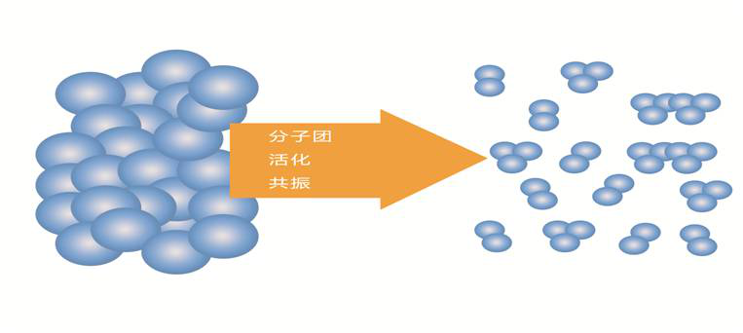
如上图所示：天然气主要成分为甲烷（CH₄），是由4个氢原子和1个碳原子构成，当氧气和这类群组结合的时候，只有外围的分子群燃烧，而内层的分子群无法接触到氧气，其结果是燃料会以一氧化碳和其他碳氢化合物的形态排放出。本技术采用了活化共振合金材料，共振累加之后的能量高，且渗透力强，使流经的碳氢燃料分子产生活化共振，分子团变小变散，能和氧气进行充分接触，提高燃烧效率。类似于油雾化使燃烧更充分。
技术指标：本技术安装实施后节能率能够达到4%~10%，根据各种工业炉窑的类型不同，节能率不同。
四、典型应用案例和实施绩效
应用单位：江苏新顺福食品有限公司
案例应用节能技术情况：一台4吨蒸汽燃气锅炉安装两只“MQT活化共振燃料节能器”。
案例内容：
1.节能改造前用能情况：平均每吨蒸汽消耗天然气156.3m³。
2.节能改造实施内容及周期：在锅炉燃烧器前安装两只“MQT活化共振燃料节能器”，安装用时半天。
3.节能减排效果分析：一台4t/h燃气锅炉，全年生产300天，每天运行8小时，安装本设备之前，每年天然气消耗量45万m³。安装后，每年天然气消耗量39.16万m³。每年节约5.84万m³天然气，年可节约燃气费用15.75万元。
4.该项目节能改造投资额4.1万元，投资回收期为3个月。
5.节能效益测算结果：安装前每吨蒸汽消耗天然气156.3m³，安装后每吨蒸汽消耗天然气136m³，节能率大于10%。

基于大数据的锅炉智能燃烧优化专家系统
- 技术产品名称与技术提供单位
技术产品名称：基于大数据的锅炉智能燃烧优化专家系统
技术产品提供单位：南京归图科技发展有限公司
- 技术产品适用领域
燃煤发电企业，300MW、600MW、1000MW机组均适用该产品。
- 主要技术原理与指标
技术原理：
该系统采用最小二乘支持向量机及模式识别等人工智能技术，能根据锅炉的负荷和煤质工况对燃烧运行参数进行在线优化，系统建立各操作变量（如：氧量定值偏置、燃烬风门开度、二次风门开度、给煤机偏置等）到优化各变量（如：飞灰含碳量、空预器出口温度、SCR入口NO_{x}浓度、CO浓度、过热蒸汽温度、再热蒸汽温度、省煤器出口烟温等）的非线性动态模型。
系统采用多目标预测控制方法，直接对经济性指标（锅炉效率）、NOx排放，以及动态性能指标（过热汽温偏差、再热汽温偏差）进行优化，同时考虑机组负荷和主汽压力等可测扰动、煤质变化等不可测扰动，以及SCR运行成本等因素，最终获得控制量，实现闭环、动态燃烧优化。
实现锅炉燃烧系统闭环优化控制，可提高锅炉运行效率，降低烟气NO_{x}排放，同时可降低的运行人员的劳动强度，提高锅炉燃烧系统的整体自动化运行水平
如下图所示，在每个控制周期，首先根据负荷和其他输入参数计算当前时刻锅炉效率和NO_{x}的预测值，并与实测值进行比较，进而根据预测偏差的大小判断模型的精度是否满足要求。如果不满足要求则启动在线更新策略对模型进行更新；之后通过反馈校正环节对模型进行进一步校准；最后送入非线性滚动优化环节，通过在线求解约束非线性优化问题，得到氧量定值、燃烬风门开度、二次风门开度和给煤量偏置等相应的控制变量并输出，达到提高锅炉运行效率目的，实现燃煤锅炉的经济环保运行。
技术指标：
提高锅炉效率0.3%~2%。
- 典型应用案例和实施绩效
应用单位：黔西中水发电有限公司
项目概况：黔西电厂3号机组，机组容量300MW，燃烧优化采用南京归图科技公司的燃烧优化专家控制系统，基于燃烧调整试验结果和DCS系统历史数据，利用神经网络技术建立锅炉燃烧优化模型，基于在线煤质辨识和飞灰在线监测技术，采用多目标遗传算法，通过对容量风、二次风、三次风、燃尽风优化配比，控制最佳过剩空气系数，降低飞灰含碳量和排烟温度，实现提高炉效的目的。
设备情况：采用独立于DCS系统的优化控制系统一套，飞灰含碳量在线监测装置两套；
投资额度：专家系统500万元；施工周期：6个月；
节能效果：达到合同约定节能率0.3%以上。

基于冷却塔群变流量控制的模块化中央空调节能技术
- 技术产品名称与技术提供单位
技术产品名称：基于冷却塔群变流量控制的模块化中央空调节能技术
技术产品提供单位：江苏天纳节能科技股份有限公司
- 技术产品适用领域
该技术适用于使用水冷式机组的中央空调系统
- 主要技术原理与指标
技术原理：
该技术采用冷却塔群变流量技术，充分利用冷却塔有效换热面积，提高冷却效率，减少冷却水流量需求，降低主机及冷却水泵的能耗；采用双变流量技术，用一次泵系统实现主机定流量安全运行、末端变流量节能运行，降低冷冻水泵的能耗；由传统的采集所有温度、压力、流量等信号，由上位机集中处理后发出指令去驱动相关设备，变为独立采集相关设备信号后直接驱动的方式，实现模块化控制，各个设备按预先设定运行，实现系统高效运转。
关键技术：
（1）模块化控制技术。由原来的集中采集信号变为各个模块独立采集信号，其优点在于系统可以标准化生产后大量普及；
（2）智能型变流量冷却塔技术。采用水力稳压器以及变流量喷头组合而成。当流量变化时，能够均匀布水的冷却塔群，以实现冷却塔在流量变化时仍然保持高效，降低冷却水温度；
（3）双向变流量技术。中央空调主机与末端流量互相补偿，以实现冷冻水泵流量扬程的有效匹配，达到节省冷冻水泵电能的目的；
（4）水力平衡控制技术。末端各个分支之间流量分配技术，以达到各个支路流量的有效分配，以此达到冷冻水泵电能以及损耗下降的目的。
技术指标：
通过本技术对宜兴市中医院机房、水泵和冷却塔进行节能改造与控制，整体节能率达到52%；通过对灌云县人民医院冷却塔、冷却水、冷冻水、系统管路进行节能改造，制热季热水泵节能率达75.9%，制冷季整体节能率25%。
- 典型应用案例和实施绩效
应用单位：宜兴市中医医院
建设规模：应用单位建筑面积8万m²，项目建设周期2个月。
建设内容：原有3台壳管式换热器更换为2台浮动盘管式换热器；通过管路改动，实现冷热水共用循环水泵，拆除原有3台18.5kW热水泵；将原有3台600m³/h的冷却塔90度转向，并升级成智能型变流量冷却塔；对3台制冷量2330kW蒸汽型溴化锂主机进行主机策略控制；对2台75kW冷温泵进行控制；对2台75kW冷却泵进行控制。主要设备包括：冷却塔变流量喷嘴1200个，水力稳压器DN200型12个，冷却塔能效控制柜2台，冷却水能效控制柜2台，冷温水能效控制柜2台，主机策略控制柜2台、热源策略控制柜1台，监控终端1套。
项目投资：项目投资额296万元。
项目绩效：通过对机房、水泵和冷却塔进行节能改造与控制，整体节能率达到52%，年节能经济效益220万元，投资回收期约1.5年。

中央空调主机集控技术
一、技术产品名称与技术提供单位
技术产品名称：中央空调主机集控技术。
技术产品提供单位：无锡锐泰节能系统科学有限公司。
二、技术产品适用领域
中央空调主机集控技术适用公共机构、大型公共建筑、学校、医院、商业综合体、星级酒店等领域或建筑设施内的中央空调主机系统。
三、主要技术原理与指标
技术原理
中央空调主机集控技术的原理是根据末端负荷及运维管理特性，自动调节主机制冷量及空调机房设备运行情况，合理优化冷冻泵、冷却泵及风机运行状态，自动增减主机及各执行设备运行数量，使主机始终处于高效率运行状态，降低主机低负荷或高负荷运行时段；在保障空调机房设备安全运行的同时，提高空调机房整体能效比，实现节能增效和提高科学管理水平；并通过微信公众号及WEB浏览器等进行分时分温、中央协调控制等远程运维管理，实现现场空调机房管理系统的安全可靠运营。技术原理见下图：
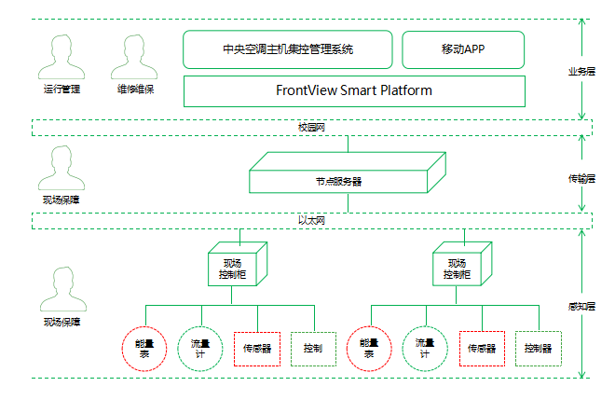
中央空调主机集控技术的架构如下图所示：
技术指标：
（1）实现按需、按时段制冷/热；
（2）实现末端按区域冷热量调节，保障区域冷热量平衡；
（3） 实现空调机房各设备按需启停及温度、转速调节；
（4） 实现主机通讯及故障、报警、提示等信息的综合展示；
（5）实现空调机房冷热量及能耗数据实时查询及报表展示。
四、典型应用案例和实施绩效
1.应用单位与规模
（1）应用单位
无锡第九人民医院（无锡市骨科医院）。
（2）应用规模
无锡第九人民医院是一所集医、教、研于一体的现代化三级医院。建筑面积58800m²，其中空调面积52000m²。目前编制床位979张，在岗职工996人，流动人数3000人/天。
2.建设内容
（1）建立中央空调主机安全管理系统
通过中央空调主机的集控改造，对现有各类泵、风机、制冷/锅炉机组进行优化控制，使整个中央空调机房各设备运行状态随外界环境及空调使用情况的变化而自适应调节，通过对温度、压力及流量的变化，使机房设备相互协调，运行在最佳状态，建立中央空调主机变负荷动态控制,实现设备状态数据的远程实时监测，在满足用户体验的前提下，将整个系统能耗降到最低。
为医院决策部门提供有效的数据依据，促进中央空调主机的节能运行和节能改造。
（2）完善能源计量
对中央空调主机的各个设备进行单独计量，如制冷机组、冷冻泵、冷却泵、冷却塔风机、锅炉、采暖泵等，统计分析各耗能设备的能耗变化及曲线图，并通过能耗统计与机电管养相结合，综合分析预判各类设备及电机存在的故障。
完善各制冷/热区域热量能耗计量，综合分析每个区域在不同气候变化条件下的综合热量比，统计分析具体区域存在的综合浪费情况。
通过各类计量数据综合分析，使设备及建筑冷热负荷特性与其他空调末端、水、电、暖系统数据进行信息融合，构成完整的中央空调集控系统，实现管理高效化。
（3）完成中央空调主机及相关设备集控改造
采用高效能源管控系统，用现代控制技术、计算机技术、通讯技术、网络技术，对空调设备进行集中管理。对中央空调主机系统中制冷、水泵、冷却塔、输配管网、锅炉房进行监测并合理控制，实现中央空调主机系统所有设备及管网根据建筑负荷自动调节、关联平衡运行。
3.投资和项目绩效
（1）投资
本项目节能改造周期自2016年12月26起2017年4月25日止，投资额65万元。
（2）项目绩效
改造前，中央空调主机系统2016年用电1964155kWh。
改造之后节能率22.66%，节能量445088kWh，投资回收期2年。

供水管网渗漏管理监测平台
- 技术产品名称与技术提供单位
技术产品名称：供水管网渗漏管理监测平台
技术产品提供单位：常州常工电子科技股份有限公司
- 技术产品适用领域
本产品主要用于城市水务公司、学校、政府机关、工矿企业等行业，实现对供水管网漏水点进行检测，并精准定位。
- 主要技术原理与指标
技术原理：
本产品是基于智能传感器网络的供水管网渗漏管理监测平台，该平台由管网漏水探测传感器、漏损预警模块、无线传输模块及管网漏点定位分析模块组成。管网漏水探测传感器通过对管道传播的声波进行特征参量提取在线识别供水管网漏损状况，利用智能频段选取、导数（DIF）互相关和自适应相位谱（ADPHAT）漏点定位以及管网共振消除等关键技术，实现对供水管网漏水点精准定位，是城市供水管网漏点快速查找必备的智能探漏系统。
技术指标：
本产品经江苏省计量科学研究院、常州检验检测标准认证研究院等权威检测部门检测，以下各项技术指标符合设计要求：

序号 | 技术指标 | 技术参数 | 单位
1 | 动态范围 | 0～2000 | Hz
2 | 检测范围（金属管材） | ≥220 | m
3 | 定位误差 | ≤1 | %
4 | 工作温度 | -25～+80 | ℃
5 | 防护等级 | IP68
- 典型应用案例和实施绩效
应用单位：兰州大学
建设内容：项目建设范围为兰州大学本部校区和医学校区地下供水管网探漏。由于两个校区建校时间早，地下供水管网老化严重，经常性的会出现跑冒滴漏现象，加之很多管道为直埋铺设，探测漏点的难度较大，往往在出现了地面塌陷或渗水才能发现，造成很大的水资源浪费，也存在一定的安全隐患。为推动兰州大学绿色校园建设，减少水资源浪费，进一步提升后勤信息化管理手段，本项目建设先进的地下供水管网探漏系统，利用大数据分析和智能探漏仪表，准确分析地下供水管网渗漏情况，及时发现漏点并进行排除。
1.通过管安装慧探漏，对现有管道进行在线监测。
2.通过安装给水管网监测系统，实现管道漏水报警。
3.通过给水管网监测系统的数据统计分析，实现管网的精确评估，提供客户有利的管理数据。
4.为学校提供能源利用诊断、节能控制、节能潜力分析、节能效果验证，提高节能意识、促进行为节能等提供有效手段。
投资规模：兰州大学地下供水管网探漏系统采购项目，自2018年08月21日起实施部署，共计安装慧探漏传感器150只，经过一个月的试运行，系统情况良好，期间发现疑似漏点15个，经现场进一步检测确认，发现真实漏点10个，其他也经核实干扰因素存在，设备平均在线率达98.6%，设备故障率小于1%。并于2018年09月20日通过项目验收。
项目成果：自验收结束起，系统进入正式运营阶段。该项目年节水量约50万吨，年节水效益达150万元。

智能工业电机节能技术
- 技术产品名称与技术提供单位
技术产品名称：智能工业电机节能技术
技术产品提供单位：江苏嘉轩智能工业科技股份有限公司
- 技术产品适用领域
适用于冶金、矿山、港口码头、物流、电力、化工、煤炭、粮食及交通运输、石化等行业的各大、中型带式输送机的驱动滚筒系统项目。
- 主要技术原理与指标
技术原理：
转子采用永磁体代替电励磁。根据永磁体在转子上的安装位置不同，并经过设计，使转子磁路达到完美的正弦曲线场分布；输出输入比（25％~150％负载时）为95％~98％；转子不需要从电网吸收无功电流，所以既无铜耗又无铁耗，在很宽的负载范围内能保持接近于1的功率因数，也不产生感应电流，无铁损、铜损、铝损等；能量密度高，电机体积小，减少因体积产生的电磁损耗；减少空载或轻载时的无效损耗， 输入输出比恒定。
无极调速，自身包含驱动器，通过逐步提升频率来逐渐提高转速，驱动器还可以检测电机实际转速，然后反馈进行调整。电机可根随负载量的变换通过检测传感器而改变电动机转速，负载大的时候转速快，负载减少或者空载时，电动机转速下降，可以达到电动机的最大效率，节省电能。
技术指标：
（1）在体积和重量不变的情况下，功率增加15%~20%，
（2）功率不变的情况下，体积和重量减小15%~20%；
（3）效率：95%~98%；
（4）可瞬间过载两倍；
（5）最大功率输出是额定功率的2-3倍。
- 典型应用案例和实施绩效
应用单位：武钢资源集团程潮矿业有限公司球团分公司
案例应用节能技术情况：原制煤风机中三相异步电动机更换为智能工业电机+驱动器，节能率32%。
项目投资额8.6万元，投资回收期约2年。

永磁直驱电动滚筒节能技术
- 技术产品名称与技术提供单位
技术产品名称：永磁直驱电动滚筒节能技术
技术产品提供单位：江苏嘉轩智能工业科技股份有限公司
- 技术产品适用领域
适用于冶金、矿山、港口码头、物流、电力、化工、煤炭、粮食及交通运输、石化等行业的各大中型带式输送机的驱动滚筒系统项目。
- 主要技术原理与指标
技术原理：
永磁直驱电动滚筒外壳设计为外转子，转子内部采用磁钢形成磁路，定子线圈固定在机轴的轴套上，机轴为空心轴，电源引线从接线盒由机轴的空心穿入与线圈连接，其外还有相应支撑的端盖，支座，轴承和油盖主要零件以及密封，紧固等标准件，由变频驱动器直接驱动滚筒，传动效率大幅度上升。实现高效大扭矩低速同步驱动，如图1、2所示。
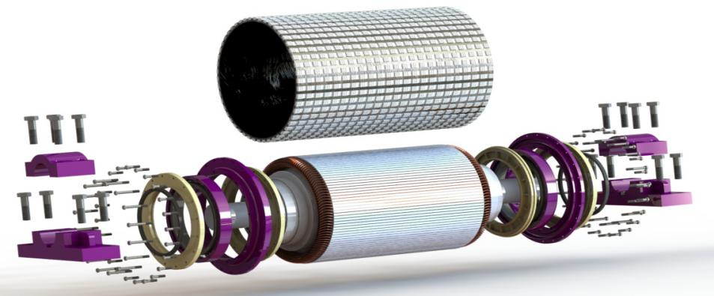
图1永磁直驱电动滚筒爆炸图
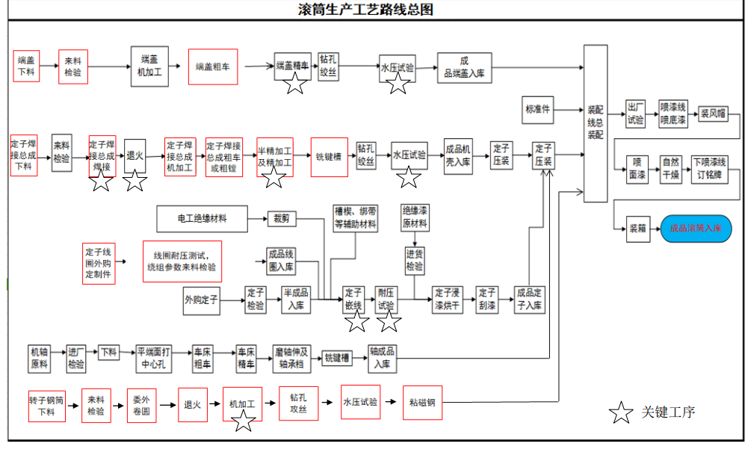
图2工艺流程图
技术指标：
（1）节电率：20-60％；
（2）系统效率： 94.9%
（3）最大功率： 630kW
（4）转速范围： 1.0-5.0m/s；
（5）额定输出扭矩： 160kNm
（6）系统振动减少量50%~85%；
（7）噪音低于82dB；
（8）额定电压： 380/660/1140V；
（9）冷却方式多种化： 自然冷、 风冷、 水冷。
- 典型应用案例和实施绩效
应用单位：淮沪煤电有限公司丁集矿公司
1.项目基本情况：皮带机基本参数：机长：1300 ，带宽：1200mm，带速：4 m/s，运量：1600t/h，倾角：0°，原电动滚筒功率为355kW，直接启动。运行两用两备，电耗高，噪音大，故障率大，占地面积大。需要更换或开启三台才可以满足需求，改造前电耗成本占整条皮带处理成本的 75%，永磁直驱电动滚筒运行成本占节能成本30%。
2.项目实施内容：东-2皮带机共2套皮带机驱动部分采用永磁直驱电动滚筒技术进行节能改造，主要内容包括：（1）移开原滚筒，去除传统电机、液力耦合器、联轴器、减速器；（2）安装永磁直驱电动滚筒；（3）铺设电缆，连接配套变频器；（4）打开冷却水冷系统；（5）开机调试运行。
改造完成后，2台滚筒的节电率均达到了20%以上，取得了显著的节能效果。
3.实施周期：2019年4月开始施工，2019年6月安装调试完毕。
4.项目绩效
年节约总电量约60万kWh，每年可节约电费30万元。
减少维修人工材料费用约8万/年，减少生产故障停机影响约5.5h/年，按1500t/h运量，减少8250t/h，影响生产效益82.5万元。
5.投资回收周期
项目综合年效益合计为123.89万元，总投入为240万元，投资回报期为2年。

智能电馈伺服节能系统
- 技术产品名称与技术提供单位
技术产品名称：智能电馈伺服节能系统
技术产品提供单位：江苏亚邦三博节能投资有限公司
- 技术产品适用领域
公司目前产品系列有CASCC-IEC-15kW、18.5-75kW，以及大功率90~160kW，做到了电机改造范围全系列、全覆盖，产品可以广泛应用于压铸机、注塑机、挤铝机、空压机等电机节能改造领域。
- 主要技术原理与指标
技术原理：
电馈伺服节能系统的原理是将普通三相异步电机通过先进、快速的短算法驱动电机，使三相异步电机在相位控制上真正解耦为直流电机，达到同步电机的高扭矩和快速响应功能，又规避了同步电机易失磁的通病。
技术指标：
- 调速范围可达到1：100000以上；
- 定位精度可以达到±0.01rpm以内；
- 动态响应：系统最高响应频率，即给定最高频率的正弦速度指令，系统输出速度波形的相位滞后不超过90度或者幅值不小于50％。
- 运行稳定性：在电压波动、负载波动、电机参数变化、上位控制器输出特性变化、电磁干扰、以及其他特殊运行条件下，维持稳定运行。
- 典型应用案例和实施绩效
应用单位：广东鸿图科技股份有限公司
压铸机电机节能改造项目，改造压铸机设备35台，总投资350万元，改造电机总功率为1927kW，综合节电率40.8%，年节电量300.6万kWh，年节电费217.9万元，年节约990tce。

“能源互联网+”空压机能效监测与节能改造技术
- 技术产品名称与技术提供单位
技术产品名称：“能源互联网+”空压机能效监测与节能改造技术
技术产品提供单位：苏州琅润达检测科技有限公司
- 技术产品适用领域
技术适用于空压机系统的节能监测与评估
- 主要技术原理与指标
“能源互联网+”基于物联网、先进传感器、软件集成技术，将能源生产端、能源传输端、能源消费端的众多设备、机器、系统连接起来，形成能源互联网的“物联基础”。大数据分析、预警预测是能源互联网实现制造企业生命体特征的重要技术支撑。
技术原理：
技术用于额定排气压力不超过1.25MPa、公称容积流量不小于6m³/min的“空气压缩机系统”能源利用状况的在线监测和节能评估，通过在线采集技术、无线通讯技术、NI技术、大数据分析等，实现对“空气压缩机系统”的能效在线检测和智能评估，具有空压机运行能效实时监测、节能量测量和验证、节能仿真和节能量核算、余热回收评估、排气品质测试、系统泄露检测等基于“空气压缩机系统”供应侧和需求侧的节能低碳应用功能。
技术指标：
硬件部分：电压：测量范围（1～600）Vrms，MPE为±（0.1%标称电压）；测量范围（600～1000）Vrms，MPE为±0.1%。电流：测量范围（0～500）Arms，MPE为±0.5%。电功率：测量范围（5～500）kW，MPE为±1.0%。压缩空气流量：测量范围（0～100）Nm/s，MPE为±1.0%。压力：测量范围（0～4.0）MPa(g)，MPE为±0.2%。大气压力：测量范围（0.5～1.1）MPa(g)，MPE为±1.0kPa。温度：测量范围（0～200）℃，MPE为±0.5℃。现场采用无线技术进行数据传输，无线通讯距离不低于30米。通过自主研发数据通讯模块实时采集空压机运行数据并上传至云平台。
软件部分：琅润达“能源互联网+”空压机能能效在线监测与节能评估模块系统基于琅润达大数据IOT云平台技术底层，基于B/S软件机构可实现空压机实际容积流量测量；空压机系统余热回收评估；空压机系统节能模拟仿真功能；节能判定与能效评估；基于GB/T 16665-1996 《空气压缩机组及供气系统节能监测方法》的节能监测和评估；节能量测量和验证等功能。
- 典型应用案例和实施绩效
苏州琅润达科技有限公司2018年受昆达电脑科技（昆山）有限公司委托，在企业建设智慧能源综合管理平台，通过“能源互联网+”空压机能效监测与节能评估管理模块，采集企业空压机运行功率、排气流量、排气压力等参数，分析企业空压机实际运行能效，导出昆达电脑空压机节能改造项目，将企业原有的5台单级压缩螺杆机更换为永磁变频空压机，降低空压机总体运行功率，节约空压机用电成本，并通过软件系统实时跟踪节能改造效果。
项目绩效：项目总投资额120.12万元，改造实施完成后年节约电量105.3972万kWh，年节约电费68.51万元，投资回收期2年。

侧吹炉余热锅炉
- 技术产品名称与技术提供单位
技术产品名称：侧吹炉余热锅炉
技术产品提供单位：苏州海陆重工股份有限公司
- 技术产品适用领域
技术产品主要应用于冶金行业熔炼炉
三、主要技术原理与指标
技术原理：
侧吹炉余热锅炉布置在侧吹炉烟气出口处，回收冶炼产生的高温烟气的热量，满足冶炼工艺收尘的要求，并产生蒸汽发电或工艺要求，侧吹炉余热锅炉是侧吹法冶炼铜工艺的专业配套设备。
氧气侧吹熔炼炉，集物料的干燥和熔炼于一炉，富氧空气从炉子两侧浸没入熔体的风眼鼓入熔池内，精矿、熔剂、返渣、煤等按一定的比例混合均匀，经过定量带式输送机，从炉顶的加料口加入炉中，鼓入炉内的富氧空气使炉料和熔体剧烈搅动，在炉中形成气－液－固三相间的传热和传质，加快入炉物料的干燥、分解、熔化速度，完成造渣、造锍反应。产生的烟气经余热锅炉降温、电收尘器收尘后送硫酸系统。
侧吹炉余热锅炉设置在氧气侧吹熔炼烟气出口后，收尘设备之前，主要用途是为降低熔池反应区出口烟气温度，满足收尘设备的要求，并回收烟气的余热产生的饱和蒸汽供发电或生产和生活使用。侧吹炉余热锅炉设有水冷壁组成的密闭烟道和锅筒，采用强制循环，锅筒内的炉水经热水循环泵加压后送往各组受热面,在受热面中吸热后再返回锅筒。
侧吹炉余热锅炉由过渡段、上升烟道、下降烟道和水平布置的辐射对流区四部分组成。熔炼炉烟气通过过渡段进入余热锅炉的上升烟道, 然后折转通过下降烟道进入水平布置的辐射对流区, 依次经过烟气挡板、凝渣管屏、六组对流管束（其中两组预留）排出余热锅炉, 经余热锅炉冷却的烟气进入收尘系统收尘净化, 余热锅炉产生的饱和蒸汽送至厂区综合管网进行余热发电。
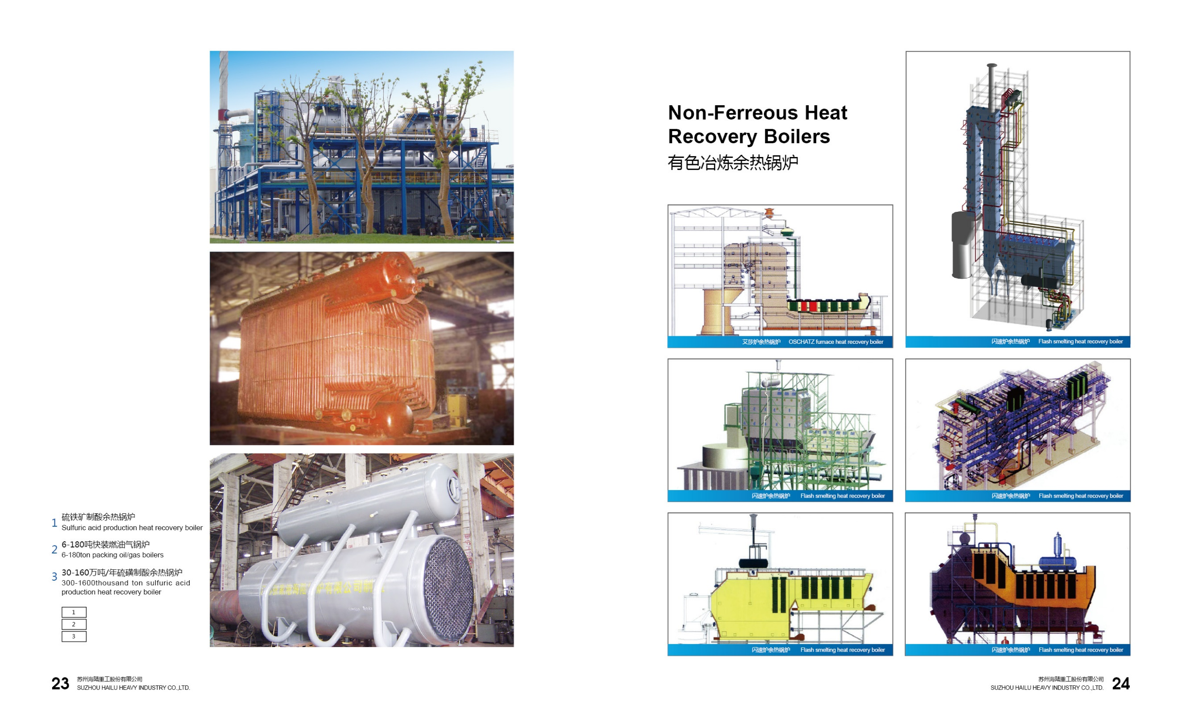
主要工艺流程图：

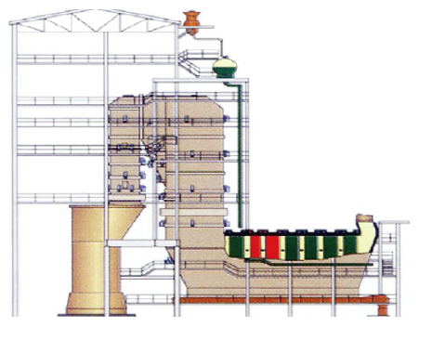

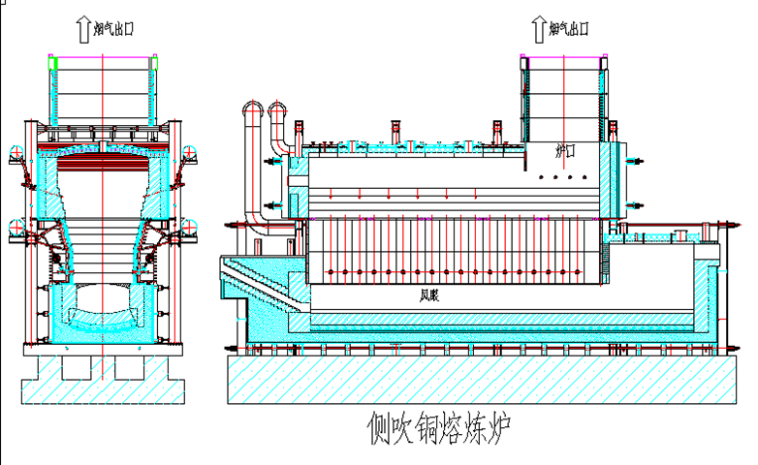
关键技术：
1.上升烟道入口(过渡段水冷壁)3m采用光管膜式壁加堆焊防腐、防磨金属层。
2.上升烟道入口堆焊区域设计成单独水循环回路与上升烟道分成二个水循环回路，易更换。
3.水冷壁刚性梁与管子通过梳形板满焊连接，确保水冷壁的刚性及除灰振打力的传递。
4.锅炉辐射室入口设置梳子状水冷壁烟气挡板，可以使烟气均流充满辐射室并拦阻大量烟尘，确保后部对流管束的传热效果。
5.管束振打梁与管子焊接处通过加设半套管，确保焊接质量及避免在反复振打力作用下对管子的撕裂。
6.在管束区域加设脉冲激波吹灰装置，增加除灰效果。
7.锅炉上升和下降烟道采取悬吊结构，水平烟道采用支撑结构，保证膨胀性能。
技术指标：
序号 | 锅炉台数 | 单位 | 参数
1 | 锅炉型号 |  | QCF62/1250-43-4.2
2 | 入口烟气量 | Nm³/h | 61467
3 | 入口烟气温度 | ℃ | 1250
4 | 入口烟气含尘量 | g/Nm³ | 34.46
5 | 锅炉出口烟气量 | Nm³/h | 67614
6 | 锅炉出口烟温 | ℃ | 360±20
7 | 锅炉给水温度 | ℃ | 104
8 | 锅炉工作压力 | MPa | 4.2
9 | 蒸汽温度 | ℃ | 255
10 | 锅炉产汽量 | t/h | 43
11 | 循环方式 |  | 强制循环
四、典型应用案例和实施绩效
浙江江铜富冶和鼎铜业有限公司二期铜冶炼烟气余热发电项目，是“浙江江铜富冶和鼎铜业有限公司新增13.5万吨电解铜技术升级改造(二期)项目”的配套子项目，二期项目建设中利用烟气余热新建一台42t/h熔炼炉中压余热锅炉、3台低压余热锅炉（其中新增1台转炉导热油低压余热锅炉、新增1台阳极炉低压余热锅炉、改造1台阳极炉低压余热锅炉）、2台制酸热管余热锅炉（其中新增1台、改造1台）。同步配套建设1套9MW中压凝汽式汽轮发电机组、1套1.2MW低压螺杆膨胀发电机组和相应的辅助设施。该项目全部建成投产后年供电量为6305万kWh，而本工程自用电量534.9万kWh，扣除所用电后余热发电实际发电5770.1 万kWh，每年可节约标准煤量16733tce（发电按0.29kgce/kWh，年运行时间323天计算）。

模块化高温高压干熄焦余热锅炉
- 技术产品名称与技术提供单位
技术产品名称：模块化高温高压干熄焦余热锅炉
技术产品提供单位：苏州海陆重工股份有限公司
二、技术产品适用领域
本产品适用于冶金、钢铁、焦化行业，从中温（450℃）中压（4.6MPa）干熄焦余热锅炉提高到高温（540℃及以上）到高压（9.8MPa及以上）干熄焦余热锅炉，并向多品种大型化、模块化方向发展，取代进口。
三、主要技术原理与指标
技术原理：
干熄焦锅炉是干熄焦系统中重要余热回收设备，干熄焦是利用循环惰性气体来冷却红热的焦炭，循环气体与红焦热交换变成~1000℃的高温烟气，经一次除尘，进入锅炉，锅炉受热面管束与高温烟气换热产生中压中温蒸汽用于发电，同时把烟气冷却至160℃~180℃，锅炉出口烟气经二次除尘后，由循环风机送入干熄焦炉冷却红焦，CDQ锅炉肩负着冷却循环气体，产生过热蒸汽发电的重任，其具有节能降耗，减少环境污染提高焦碳质量，降低成本等显著优点，适用于冶金、焦化行业，具有节能、环保双重功效。
干熄焦工艺流程分为焦炭和循环气体两系统，锅炉属循环气体系统，CDQ工艺主要流程：热焦碳通过电机车牵引的焦碳运输车送入CDQ→热焦碳由提升机到达干熄炉上部，再由装料装置送入预存室→热焦碳在冷却室往下垂落的过程中与干熄炉下部吹入的冷却循环气体进行热交换，热焦被冷却到210℃以下排出系统→在冷却室被加热到约980℃的循环气体通过一次除尘器，除掉粗颗粒后被送往CDQ锅炉→循环气体通过锅炉的冷却从980℃降到165℃排出。同时产汽10.3MPa，540℃的过热蒸汽用来发电→排出的170℃循环气体通过二次除尘器除去细颗粒后进入循环风机，加压后送入冷却室以实现循环使用。
关键技术：
（1）整个锅炉受热面采用全悬吊结构，有效解决了锅炉的热膨胀问题。
（2）解决高温高压干熄焦余热锅炉传热和水动力问题，通过对水平蒸发管中水动力特性安全性研究，提高了锅炉的传热效率和水循环的安全性，确保了锅炉在不同的负荷下安全运行。
（3）余热锅炉受热面防磨防腐工艺技术创新。
（4）锅炉本体穿墙管采用双层整体密封设计，使锅炉的漏风率几乎为零，从而使锅炉的效率由传统设计的80%提高到85%。
（5）高温高压干熄焦余热锅炉运行参数的提高，锅炉的热力循环效率比中温中压锅炉提高了5%，发电效率提高10%-15%，增加直接经济效益8%。
主要流程如下：
循环风机→干熄炉风帽→干熄炉冷却室→烟道→一次除尘→余热锅炉→二次除尘器→循环风机→再循环。

外供蒸汽
外供电
焦炭
各收尘点
焦粉回收仓
环境除尘地面站
除氧器
发电机
副省煤器
斗式提升机
循环风机
余热锅炉
汽轮机
提升机
一次除尘器
二次除尘器
旋转焦罐及台车
输焦皮带
干熄炉
装入装置
链式输送机
鼓风装置
振动给料机
旋转密封阀
干熄焦余热利用工艺流程图
技术指标：
（1） 锅炉蒸发量：D≥83t/h。
（2） 锅炉蒸汽压力：P≥12.8MPa。
（3） 锅炉蒸汽温度：t=540℃。
（4） 锅炉效率：η≥85%
（5） 排出气体温度： t ≤170℃
四、典型应用案例和实施绩效
江苏沙钢集团张家港宏昌钢板有限公司焦化厂炼焦一车间2#干熄焦锅炉改造工程：技能改造前，汽轮机存在备件周期长、维修费用高，汽耗偏高。纯凝发电机组额定进汽压力设计模块化高温高压干熄焦余热锅炉产品，改造实施内容和范围包括：汽包、消音器、二次过热器、一次过热器、水冷壁、省煤器、蒸发器、锅炉汽水系统管道及阀门、加药管道、锅炉给水管道(给水泵出口)、主蒸汽管道（主蒸汽切断阀出口1米）、除氧器进出口管道及阀门（除氧器给水泵出口至除氧器）、支吊架、系统保温、防腐刷漆及外护板，设计并制作系统巡检路线标示图、系统设备、阀门标牌、介质流向、管道标识等；
本项目估算报批总投资为2878.55万元，建设投资达产周期2年；
项目改造实施后，焦化厂炼焦车间2#干熄焦配套的2#锅炉目前参数：额定压力12.8MPa，（表压），额定温度450±5℃，额定流量78t/h、最大流量91.3t/h。锅炉热工测试报告显示：余热锅炉平均余热利用率87.34%。根据以上锅炉实际运行参数计算，余热发电量为10808万kWh/a，扣除自用电量后上网售电9727.2万kWh/a。

TRSLPM系列无齿轮双永磁电机两级压缩一体式主机
一、技术产品名称与技术提供单位
技术产品名称：TRSLPM系列无齿轮双永磁电机两级压缩一体式主机
技术产品提供单位：苏州通润驱动设备股份有限公司
二、技术产品适用领域
本产品为螺杆空气压缩机核心关键部件，适用于螺杆空气压缩机领域，应用于满足主机技术指标，功率在37kW～250kW，压力范围在6bar～10 bar、流量在6.8 m³/min～57.4 m³/min的相关空气压缩机整机产品。整机产品可广泛应用于钢铁、化工、建材、电力、纺织、造纸、机械、电子等行业，没有特定的限制，是属于一种通用性强、易推广的产品。
三、主要技术原理与指标
技术原理：
产品主要由两级螺杆压缩机机体和两个永磁电机构成，利用电机将输入的电能转变为转动的机械能，带动与电机轴连接的螺杆，使阴阳螺杆转子对空气进行两级压缩，将机械能转变为气体压力能的装置。
（1）将两台永磁电机分别作为双级螺杆压缩机主机每一个压缩级的驱动部件，根据压缩机负载情况调节出最佳转速的驱动电机，降低能耗，解决异步电机驱动和齿轮驱动效率低下的缺点；
（2）采用两对螺杆转子及其驱动两对螺杆转子的两个永磁电机为水平方向左右布置的卧式结构，重心较低，固定方便，稳定性佳;
（3）本项目的双级压缩螺杆主机采用一体式结构，永磁电机直接驱动转子，减少机械故障率、降低机械噪音、降低成本、提高效率、使结构紧凑、缩小了占地面积。
（4）两对螺杆转子安装于同一机体内的两个型腔中，两个型腔通过与其一体铸造的管道连接，减少管路的设置，避免发生堵塞、漏油或气体泄漏等问题，提高运行效率。
无齿轮 双永磁电机 双级压缩
GearIess Two-IPMmotors Two-stage screw

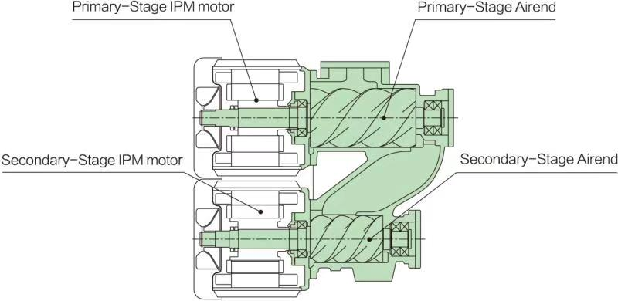

技术指标：
主机比功率满足1级能效指标；永磁电机效率符合国家能效2级指标；噪声声压级不超过88dB（A）；永磁电机总标称功率范围37kW～250kW、排气压力范围6bar～10bar、流量范围6.8m³/min～57.4m³/min。
四、典型应用案例和实施绩效
应用单位：常熟市琴达针织印染有限公司。
建设内容：1台110kW空压机，改为同功率双级双驱永磁变频空压机（1台套，通润驱动主机）。
投资： 32.92万元（其中本公司主机含税价7.8万元）。
项目绩效：改造前每小时用电98kWh，改造完后，每小时用电70kWh，节能率29%，投资回收期约18个月。

RPM系列定制化永磁同步电动机
- 技术名称与技术提供单位
技术产品名称：RPM系列定制化永磁同步电动机
技术产品提供单位：江苏瑞斯曼节能技术有限公司
- 产品适应领域
RPM系列定制化永磁同步电机可应用于各类电机系统。
三、主要技术原理与指标
技术原理:
RPM132-RPM355（5.5kW—400kW）异步起动同步运行的三相永磁同步电机。该系列产品为本公司自主研发，自主知识产权的根据现场运行工况及需求而定制化产品。经国家中小电机质量监督检验中心检验，产品安全、性能满足国家相关行业标准要求，效率高于GB30253《永磁同步电动机能效限定值及能效等级》1级能效标准值的。
技术指标:
RPM系列永磁同步电机由于不需要从电网吸收无功电流，转子上既无铜耗又无铁耗，所以该电机在很宽的负载范围内能保持功率因数接近于1，效率比同容量的异步电动机提高8%左右。电动机的功率密度比同行业电动机提高3%~10%左右。
四、典型应用案例和实施绩效
案例应用单位：苏州阿特斯阳光电力科技有限公司
案例应用节能技术情况：应用单位把一台90kW冷冻水泵的三相异步电动机改造升级为一台永磁同步电动机。
能耗监测情况：该水泵电机改造前运行功率58.9kW，改造后运行功率42.51kW，有功功率下降27.8%，每年节约电费10万元；改造前平均电流102.12A，改造后平均电流69.67A，电流下降31.7%；功率因数由改造前的0.8568升至0.9946。
1.节能改造前用能情况
该水泵电机改造前运行功率58.9kW，平均电流102.12A，功率因数0.8568，无功功率35.45kvar。
2.节能改造实施的内容及周期
在前期测量了该水泵电机的实际负载率约为60kW左右，而电机的额定功率为90kW，用了3周时间把原有的三相异步电动机升级改造为了一台定制化永磁同步电动机，控制器使用现场原有ABB变频器，使得电机匹配运行。
3.节能减排效果分析
年节能量约15万kWh，投资回报期约7个月。

双源热泵废热梯度利用热水机
- 技术产品名称与技术提供单位
技术产品名称：双源热泵废热梯度利用热水机
技术产品提供单位：江苏恒信诺金科技股份有限公司
- 技术产品适用领域
学校及社会浴室、宾馆、造纸厂、纺织厂等产生大量废热水同时又需要制取热水的企事业单位团体。
- 主要技术原理与指标
技术原理：
采用双热源热泵热水装置的空气源热泵循环，把制冷剂吸收的低温空气能提升到高温，加热自来水达到设定温度，送入热水箱；当有洗浴产生的洗浴废热水时，让洗浴后的废热水通过一级热能回收换热器与自来水进水热交换后，再送入双热源热泵热水装置的水源蒸发器进行二级热能回收，洗浴后废热水的热能得到充分循环利用；而双热源热泵的水源热泵压缩机循环工作，把制冷剂吸收废热水的低温热能提升到高温，加热已被洗浴废热水预热过的自来水进水，达到设定温度，送入热水箱备用。
温度较高的洗浴废水（一般有32～34℃）与温度较低的洗浴补充的自来水（冬季水温度在5～10℃，夏季最高水温在26℃左右）进行热交换，而后以29～30℃水温再送到热泵的水冷凝器加热至45～55℃热水；进行一次热交换后的洗浴废水，在进双热源热泵的水源蒸发器，进行二次热回收后排放进地沟。
此外，热水系统还配备储热水箱，废热水池等。热泵可优选运行模式，当利用夜间低谷电价运行时，可助电网的削峰平谷，同时也节省加热水的电费。
技术指标：能效比（COP）5.5以上。
- 典型应用案例和实施绩效
淮阴师范学院长江路、交通路两个校区现有学生15000余人，本项目对淮阴师范学院长江路校区的南苑浴室和学苑浴室的热水系统进行节能改造。采用双热源热泵热能梯级利用热水机实现废热水热能的二级梯级回收利用。项目改造内容如下：
1.南苑浴室：利用双热源热泵热水机组生产热水供南苑浴室使用，替换浴室锅炉房原有两台4t/h燃煤蒸汽锅炉。包括安装十六台额定制热量为39.5kW、额定输入功率为8.8kW的空气源热泵热水机、七台额定输入功率为9.35kW的水源热泵热能梯度利用热水机、两只75m³保温水箱、三台5.5kW供水泵、一台额定功率为120kW的辅助电加热器及相应管道、控制系统等。
2.学苑浴室：利用双热源热泵热水机组生产热水供南苑浴室使用，替换浴室锅炉房原有一台4t/h燃煤蒸汽锅炉。包括安装十二台额定制热量为39.5kW、额定输入功率为8.8kW的空气源热泵热水机、五台额定输入功率为9.35kW的水源热泵热能梯度利用热水机、一只52.5m³保温水箱和一只54m³保温水箱、三台4kW供水泵、一台额定功率为120kW的辅助电加热器及相应管道、控制系统等。
本项目2017年7月10日开工，2017年8月20日完成全部项目改造工作并验收。项目总投资368万元。
项目年节能量592.6tce，年节能经济效益116.04万元。静态投资回收期3.17年。

铝锆合金变压器
- 技术产品名称与技术提供单位
技术产品名称：铝锆合金变压器
技术产品提供单位：江苏中天伯乐达变压器有限公司
- 技术产品适用领域
电力行业
- 主要技术原理与指标
技术原理：
保证铝绕组配电变压器运行可靠性与铜绕组配电变压器相当的关键技术是在纯铝中加入一组合金成分，经过合金化工艺技术熔炼，连铸连轧工艺加工，在铝合金导体的导电能力保持纯铝的优越性能的基础上，机械性能大幅提高，解决纯铝导体延伸率低、屈服强度低、高温时性能下降明显等问题，确保铝合金绕组变压器长期安全稳定运行。经过反复实践，在纯铝中添加锆、铁和硅，可以显著提高铝材的机械强度和耐热性能，添加镧和铈可以强化机械和热性能并提高导电率。
（1）导电率和温度系数测量：
铝锆合金（AlZr2）、纯铝（Al99.5）、纯铜（Cu58）的电阻率及温度系数：

材料名称 | 75℃时电阻率（Ω•m/mm²） | 温度系数（0～120℃）
铝锆合金（AlZr2） | 0.0362 | 220
纯铝（Al99.5） | 0.0344 | 225
纯铜（Cu58） | 0.02097 | 235
（2）屈服强度测量：
铝锆合金、冷拉纯铝、退火铜、冷拉半硬铜屈服强度：
材料名称 | 屈服强度（N/mm²，20℃时）
铝锆合金（冷拉拔） | 117
纯铝（冷拉拔） | 91
纯铜（退火） | 90
纯铜（冷拉拔） | 171
（3）耐热性能测试：
铝锆合金、冷拉纯铝、退火铜、冷拉半硬铜高温运行后屈服强度：
材料名称 | 屈服强度（N/mm²， 150℃运行168小时后）
铝锆合金（冷拉拔） | 115
纯铝（冷拉拔） | 65
纯铜（退火） | 92
纯铜（冷拉拔） | 170
铝锆合金导线屈服强度达到铜导线水平，在高温下长期运行对导线强度没有影响。截面积比铜导线大很多，抗弯截面模量成倍增加，散热面也增加，短路时导线应力小，绕组温升低，可以提供更高过载能力和更长寿命。经充分验证，铝锆合金在150℃条件下长期运行后，强度损失很小，另外，其导电率与纯铝相近，是最适合制造13型、14型配电变压器的导体材料。
技术指标：
（1）符合国标要求（包括承受短路能力、过载能力）；
（2）符合南方电网10kV油浸式铝绕组配电变压器技术规范书；
（3）空载损耗、负载损耗、噪音等性能指标优于13型；
（4）成本比铜绕组13型变压器下降不小于10%；
- 典型应用案例和实施绩效
应用案例：中国南方电网公司合作挂网运行2台，总投资10万元，包括2台SL13-M-400/10铝锆合金变压器及其附件。
实施绩效：按运行时间20年计算，2台SL14-M-400/10铝锆合金配电变压器将比普通相同容量的铜绕组配电变压器节约电力155384kWh，为南方电网公司节约电费27.97万元。

压缩热零气耗再生吸附干燥机
- 技术产品名称与技术提供单位
技术产品名称：压缩热零气耗再生吸附干燥机
技术产品提供单位：江苏新凯晟机械设备有限公司
- 技术产品适用领域
本技术产品主要应用于各行业空压机系统。
- 主要技术原理与指标
技术原理：
基本原理与传统变温吸附工艺类似。即吸附剂在吸附过程中吸附的水份，在再生过程中，来自压缩机的有高于110℃左右余热的气体作为再生气进入干燥塔,依靠热空气的热扩散作用，由再生气体析出、并携带水蒸气，带出干燥塔，彻底清除吸附的水份。为了对床层进行吹冷，以满足下一阶段吸附工作需要，避免空气出口露点由于存在床温而出现不稳定情况，零气耗的吹冷方法是先将高于110℃左右的全部余热气体在水冷却器I中冷却到40℃后，作为再生吹冷气体进入再生塔中冷却吸附剂，吹冷后气温又升高了，再在水冷却器II中辅助冷却到40℃后进入干燥塔中，经吸附干燥后流出。全流程无气耗，不用电加热器或鼓风机等耗电设备。
技术指标：
1.工作压力：0.8～1.0Mpa；2.流量：0～360m³/min；3.露点：0～-40℃；4.工作能耗：≦300W；5.压缩空气损耗量：一个工作周期内零泄露；6.噪音：≦70dB(A)；7.压降损失：≦0.04MPa；8.接地电阻：≦0.1Ω；9.单位供气综合能耗≦0.0010kgce/Nm³。
- 典型应用案例和实施绩效
案例单位：江苏明源纺织有限公司；
项目规模：空压站内干燥机节能改造，项目金额达150万元，涉及织机300台；
项目内容：将原空压站房内的冷冻式干燥机+微热吸附式干燥机替换，使用压缩热零气耗再生吸附式干燥机，露点≤-40℃；
主要设备：ZSZR-3600压缩热零气耗再生吸附式干燥机，处理气量360m³/min；ZSZR-1800压缩热再生吸附式干燥机。
项目投资：ZSZR-3600压缩热零气耗再生吸附式干燥机2台以及原有管路改造；
节能效益：
在相同处理气量(360m³/min)下，与传统的冷干机+微热吸干机相比，节能技术产品压缩热零气耗吸干机节能率达55.56%。

绕组式永磁耦合调速器
- 技术产品名称与技术提供单位
技术产品名称：绕组式永磁耦合调速器
技术产品提供单位：江苏磁谷科技股份有限公司
- 技术产品适用领域
机械行业、电机控制节电领域
- 主要技术原理与指标
技术原理：
绕组式永磁耦合调速器是由永磁转子、绕组转子以及控制系统组成的非接触永磁传动设备。永磁外转子与绕组内转子有转速差时，在绕组中产生感应电动势；控制绕组中感应电流大小，实现调速和软起功能。设备原理图见图1所示，结构（简）图见图2所示。
传递动力的同时，将转差功率转变成电能引出回馈到用电端再利用，高效、节能，彻底解决了其他转差调速类设备的温升问题。
图1 设备原理图 图2 结构（简）图

技术指标：
（1）功率范围：1.5kW～5000kW；
（2）配套电机极数：2、4、6、8、10、12等；
（3）调速范围：0～99%；
（4）振动：≤2.8mm/s；
（5）效率：96%～98%。
- 典型应用案例和实施绩效
应用单位：新余钢铁股份有限公司烧结厂
案例名称：新余钢铁股份有限公司烧结厂6#7#8#环脱硫风机（710kW）节能改造项目
实施前：改造前，原有电机与风机之前采用刚性连接，依靠挡风板进行功率调节，节电率较小，未能起到大幅度的节能效果，原有用电约为改造后用电的1.38倍。
改造内容：采用江苏磁谷科技3台710kW永磁耦合调速器取代原有刚性联轴器，利用绕组永磁耦合调速取代原有依靠挡风板进行功率调节，项目总投资共267.9万元。详见下图：
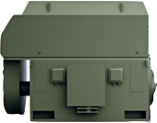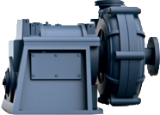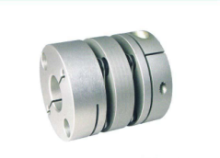
风机
刚性连接
挡风板调节
额定功率630kW

电机

改造前设备连接示意图

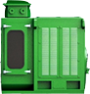
风机
转差损耗：P∆
回收利用
电机
绕组永磁耦合调速器

改造后设备连接示意图
实施后：
使用江苏磁谷科技股份有限公司的绕组式永磁耦合调速器，替换原有的挡风板调节。使用期间，运行状况稳定，温升、振动值皆低于标准，操作简单、方便，调速快速、精确，柔性启动降低了电机的启动电流，减小运行时的振动和噪音。转差功率得到全部回收利用，使用后节能率大于37%，大大节约了生产成本。因该永磁调速器无机械调速机构无冷却装置，所以维护量少且功率低，全调速范围内效率始终保持在97%以上。
项目绩效：
改造后年节电量为489.3万kWh，综合年效益合计为302.59万元，投资回报期约11个月。

自回热精馏节能新技术
- 技术产品名称与技术提供单位
技术产品名称：自回热精馏节能新技术
技术产品提供单位：江苏乐科节能科技股份有限公司
- 技术产品适用领域
主要适用于甲醇、乙醇、乙烯、丙烯等精细化工、石化、轻工、制药、煤化工行业精馏过程。
- 主要技术原理与指标
技术原理：
自回热精馏节能技术（SHRT），是将精馏系统塔顶的低温蒸汽通过压缩机压缩，提高其温度及压力后送往再沸器加热塔釜料液并放热冷凝，系统运行仅通过压缩机维持精馏过程的能量平衡，系统利用少量电能提高塔顶蒸汽的热品位，高效回收了塔顶蒸汽的汽化潜热，减少塔釜料液加热的外加能源需求，降低了塔顶冷却水耗量，达到精馏过程节能运行目的。
技术指标：
（1）针对不同的精馏物系及精馏纯度要求，开发设计直接压缩式自回热精馏系统与间接式自回热精馏系统。其运行能耗较传统精馏技术节省折合标煤40%以上。
（2）设计开发适用于精馏工况的全三元流离心压缩机，使蒸汽压缩机压缩电耗≤60kWh/吨甲醇，流量120~4700m³/min，压比范围达2~5.5。
（3）设计开发适用于精馏工况的小温差横管降膜再沸器，优化换热器结构及工艺匹配方式，使再沸器的传热系数（K值）较传统再沸器（热虹吸式）提升20%以上。
- 典型应用案例和实施绩效
应用单位：江苏泰利达新材料有限公司
7.3m³/h乙醇自回热精馏节能改造项目，采用直接压缩式SHRT技术，系统采用高效双螺杆压缩机及横管降膜式再沸器，物料经预热后进入精馏塔，塔顶蒸汽进入压缩机，压缩后的塔顶蒸汽进入再沸器对塔底物料进行加热，塔顶蒸汽冷凝液与物料换热后排出。本项目已稳定运行近1年时间，总投资约350万元，系统改造后的能源消耗为蒸汽0.95t/h，耗电218kW，循环水量5 m³/h。年节能收益约216万元。

光大晶朗新钠灯道路照明节能系统
- 技术产品名称与技术提供单位
技术产品名称：光大晶朗新钠灯道路照明节能系统
技术产品提供单位：光大晶朗节能照明（深圳）有限公司
- 技术产品适用领域
适用于户外照明，包括城市道路，广场、港口、码头等；
适用于大型厂区及工业照明，包括体育场、矿场、隧道等。
- 主要技术原理与指标
技术原理：
光大晶朗新钠灯是专为道路照明、大功率照明设计的高强度气体放电灯，其集中了高压钠灯和陶瓷金卤灯的优点，主要利用Na和多种高效金属原子的谐振辐射直接发光，具有很高内量子效率和外量子效率。新钠灯采用窄长形陶瓷管以增加放电金属的蒸气压，同时还能防止钠的自吸收。窄形陶瓷管内径约为6mm，使冷端温度提高到1100℃左右，可以控制钠的自吸收宽度小于3nm。为了减少红色波段的辐射，设计了更长的陶瓷管，大的L/D 值获得电弧管的光效为120lm/w，色温3000K左右，显色指数＞70。同时提高了光通维持率和使用寿命。
光大晶朗新钠灯90 W可取代高压钠灯150W；
光大晶朗新钠灯140W可取代高压钠灯250W；
光大晶朗新钠灯210W可取代高压钠灯400W。
技术指标：
- 光源光效可达120lm/w，显色指数＞70
- 比高压钠灯节电45%以上
- 典型应用案例和实施绩效
项目名称：山东省利津县城区道路照明灯具节能改造
项目规模及条件：利津县县城区主干道路的2001盏路灯
实施或改造内容：在原有灯具不更换基础上对原有光源及电器进行节能改造，该项目共改造2001盏路灯。
主要设备：90 W新钠灯光源及90 W节能电子镇流器；40W新钠灯光源及140W节能电子镇流器。
项目投资额：220万元
项目经济、环境及社会效益：实际测量得出改造后路灯节电率约为54.78%，年节约电费约58万元；该项目可以缓解电力供需矛盾，推广节能新钠灯可以大量降低灯峰负荷，节省大量电量。

轨道车辆空调变频热泵节能技术
- 技术产品名称与技术提供单位
技术产品名称：轨道车辆空调变频热泵节能技术
技术产品提供单位：山东朗进科技股份有限公司
- 技术产品适用领域
交通运输行业
- 主要技术原理与指标
技术原理：
（1）减少空调开关损耗
定速空调采用不断的开停压缩机来维持客室温度，变频空调采用低频低功率运行来维持客室温度，减小压缩机的开停次数节能。
（2）低频空调能效比提高
空调压缩机低频率运行时，制冷剂流量减少，相对换热面积增加，换热效率提高节能。
（3）低频压缩机的容积效率提高
低频下压比降低，容积效率提高，能效比增加，利于节能。
（4）综合能效比提高
采用热力学自动优化控制，无论任何工况下，保证空调始终以最高效率运行,提高综合节能效比，实现节能。
技术指标：
（1）制冷量范围：22kW～44kW
（2）制冷能力范围：10%～120%
（3）频率调节范围：20Hz～100Hz
（4）能力调节级数：无级调节
（5）额定工况能效比：2.4以上
（6）电源：AC380V/DC600V
（7）新风量：≥1600m³/h
- 典型应用案例和实施绩效
上海市地铁5号线ACII型电动列车空调系统节能改造项目
项目参与单位：山东朗进科技股份有限公司；上海申通地铁集团有限公司维护保障中心
项目介绍：对原有的车辆空调系统进行节能性变频技术改造。改造共涉及17列车，144台空调机组。采用能源管理合同形式。
项目内容：参照原有空调结构，对空调机组进行变频技术改造，将现有的列车空调系统整体进行更换，包括离心风机、控制器、电动风阀，冷凝器、压缩机、冷凝风机等。增加热泵功能。
项目投资：项目总造价2061.7万元。
节能效益：2010年上海申通地铁集团维保中心召开5号线空调变频技术改造项目节能效果认定会，对变频空调节能予以评价，制冷工况节能29.8%以上，制热节能达到69.3%。

GreenCDA压缩空气系统智慧节能
一、技术产品名称与技术提供单位
技术产品名称：GreenCDA压缩空气系统智慧节能技术
技术提供单位：北京中竞国际能源科技有限公司
二、技术产品适用领域
适用于电子、汽车、机械制造、钢铁、水泥、纺织、印染、玻璃、造纸、制药、造船、石化等各应用压缩空气的工业企业。
三、主要技术原理与指标
技术原理
GreenCDA压缩空气系统智慧节能技术是包含GreenCDA-Platform压缩空气系统智慧管理平台、新一代压缩机集群控制技术、智能调速技术、泄漏管理系统等多项产品、技术服务等在内的系统集成技术服务。该服务以工业企业压缩空气系统为对象，采用自主研发的GreenCDA-Platform压缩空气系统智慧管理平台作为压缩空气系统问题分析和实现节能诊断的重要工具，结合物联网（IOT）和大数据分析技术，对包含“产、输、用”等多个环节在内的压缩空气系统进行能效运行情况展示与分析，并结合专家经验形成诊断结果，再通过具体节能技术手段的实施，实现对全系统运行过程中关键环节设备的优化，做到产气与供气的合理匹配，进而实现全系统能源效率的提升，最终达到节能降耗的目的。下图展示了GreenCDA压缩空气系统节能技术体系的整体架构。
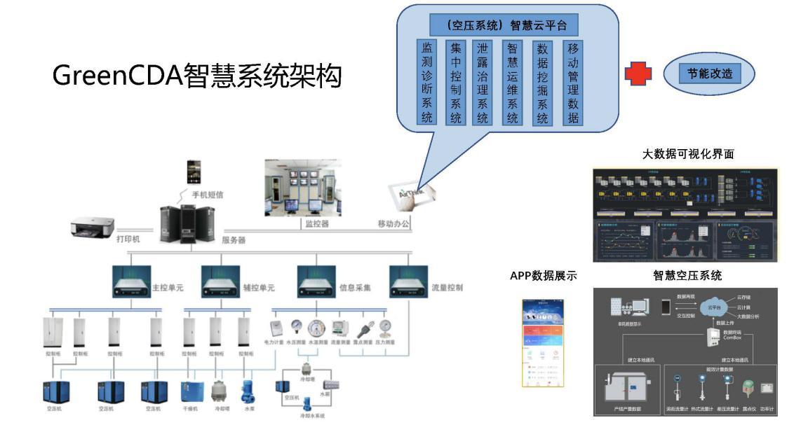
图1-GreenCDA压缩空气系统节能技术体系架构
关键技术：
- GreenCDA-Platform智慧管理平台
- 空压机集群控制及露点随动技术
- 智能调速技术
- 缓冲系统优化技术
- 末端设备优化技术
- 余热利用技术
- 泄漏治理技术
技术指标：
GreenCDA压缩空气系统智慧节能集成技术服务通过对系统各环节运行参数的检测及运行状况的分析，对存在问题的系统环节通过综合节能技术进行持续滚动的优化，达到优化设备运行状况，平衡管网压力，降低系统能耗的目的。经过整体GreenCDA服务流程，通常可为压缩空气系统实现年节电率10%~35%，同时该服务流程将管理学中的PDCA应用于节能领域，可持续性地对客户现场运行状况实时诊断，判断系统运行状况，提出节能优化建议，充分保证了客户系统运行期间的综合节能效果，从而保持节能效益最大化。
四、典型应用案例和实施绩效
应用单位：北京京东方光电科技有限公司
案例名称：北京京东方光电科技有限公司压缩空气系统整体节电项目
项目规模及改造内容：该项目规模为总装机容量8500kW。通过安装压缩空气系统监测平台，对企业压缩空气系统实施节能诊断，并根据诊断结果对空压系统安装ES360控制系统，进行通风系统优化、压力智慧调节、干燥系统优化、氮气替代改造、末端用气优化等改造。
项目投资和绩效：项目总投资602万元，采用节能效益分享型合同能源管理模式进行，实施周期为3个月。可实现年节电695万kWh，年节约电费450万元，投资回收期2年。

